MỤC LỤC
MÔ TẢ BỘ DỮ LIỆU 2
BÀI TẬP TUẦN 2 4
BÀI TẬP TUẦN 3 22
BÀI TẬP TUẦN 4 30
BÀI TẬP TUẦN 5 34
BÀI TẬP TUẦN 6 45
BÀI TẬP TUẦN 7 67

MÔ TẢ BỘ DỮ LIỆU
Nguồn dữ liệu: (Soundankar, 2025) https://www.kaggle.com/datasets/atharvasoundankar/shifting-seas-ocean-climate-and-marine-life-dataset
Bộ dữ liệu này tổng hợp các quan sát toàn cầu về điều kiện đại dương và đa dạng sinh học biển trong nhiều năm. Đây là một tập dữ liệu nhỏ gọn nhưng chứa nhiều thông tin quan trọng liên quan đến nhiệt độ, độ axit của nước, hiện tượng tẩy trắng san hô và số lượng loài sinh vật biển được ghi nhận.
Các biến của bộ dữ liệu bao gồm:
Tên biến | Loại biến | Ý nghĩa biến
Date |  | Ngày tháng ghi nhận dữ liệu
Location |  | Tên địa điểm/quần thể biển được khảo sát
Latitude, Longitude |  | Vĩ độ và kinh độ của điểm khảo sát
SST (°C) | Biến độc lập định lượng | Nhiệt độ bề mặt nước biển (Sea Surface Temperature) tính theo độ C
pH level | Biến độc lập định lượng | Độ pH của nước biển (mức độ axit – càng thấp càng axit)
Bleaching Severity | Biến độc lập định tính nhiều giá trị | Mức độ tẩy trắng san hô (none, low, medium, high)
Species Observed | Biến phụ thuộc định lượng | Số lượng loài sinh vật biển được ghi nhận tại thời điểm khảo sát
Marine Heatwave | Biến độc lập định tính 2 giá trị | - Hiện tượng nhiệt độ bề mặt biển tăng cao bất thường và kéo dài trong một khoảng thời gian  - Marine Heatwave = "Yes" nếu nhiệt độ bề mặt > 30°C
Protected Area Status | Biến độc lập định tính 2 giá trị | - Cho biết mẫu được lấy từ khu vực được bảo tồn hay không được bảo tồn  - “Yes” nếu mẫu được lấy từ khu vực được bảo tồn (marine protected area - MPA) và “No” khi mẫu được lấy từ khu vực không được bảo tồn.  - Đây là biến tự tạo dựa trên Location (Protected Area Status = “Yes” khi Location là Great Barrier Reef, Galápagos, Hawaiian Islands, Maldives; còn lại là “No”)

BÀI TẬP TUẦN 2
- Thống kê mô tả
- Biến speciesobserved (y)
- Số quan sát: 500
- Mean: 120,472 Trung bình số loài quan sát được là khoảng 120
- Độ lệch chuẩn: 20,47544 sự phân tán khá lớn
- Giá trị nhỏ nhất là 54 và giá trị lớn nhất là 171, cho thấy phạm vi dao động lớn, phản ánh sự đa dạng trong số loài quan sát được.
- Skewness = -0,0617287 lệch nhẹ về bên trái
- Kurtosis = 2,92195 phân bố gần chuẩn, với độ nhọn không quá rõ ràng.
- Boxplot của biến:
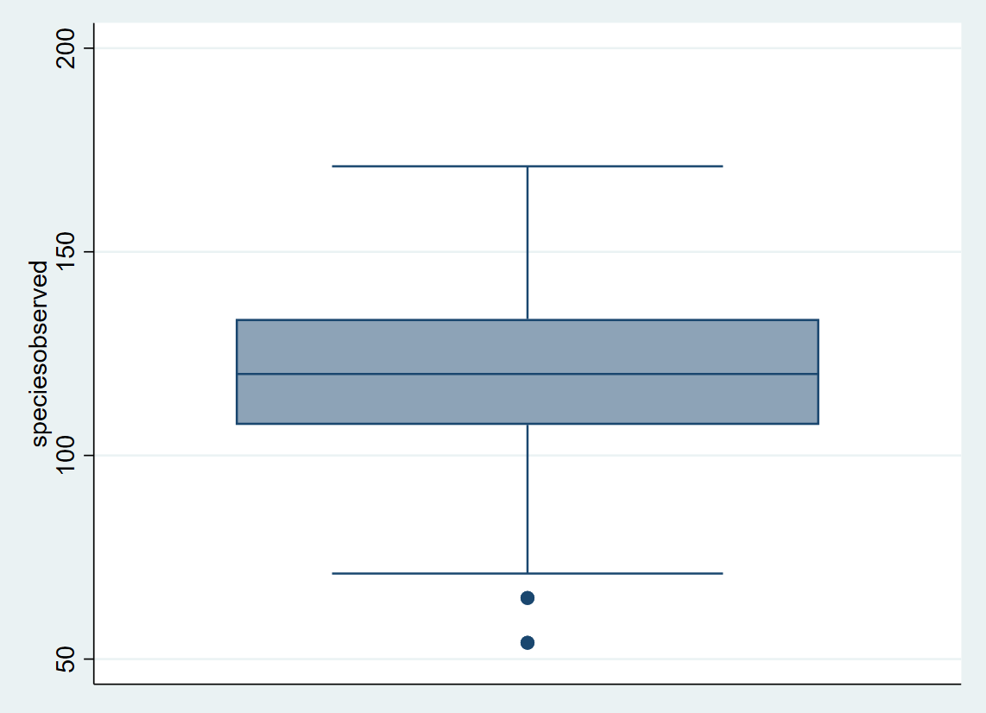
Dựa vào box plot có thể thấy: dữ liệu có phân phối gần như đối, có giá trị ngoại lệ.
- Histogram của biến:
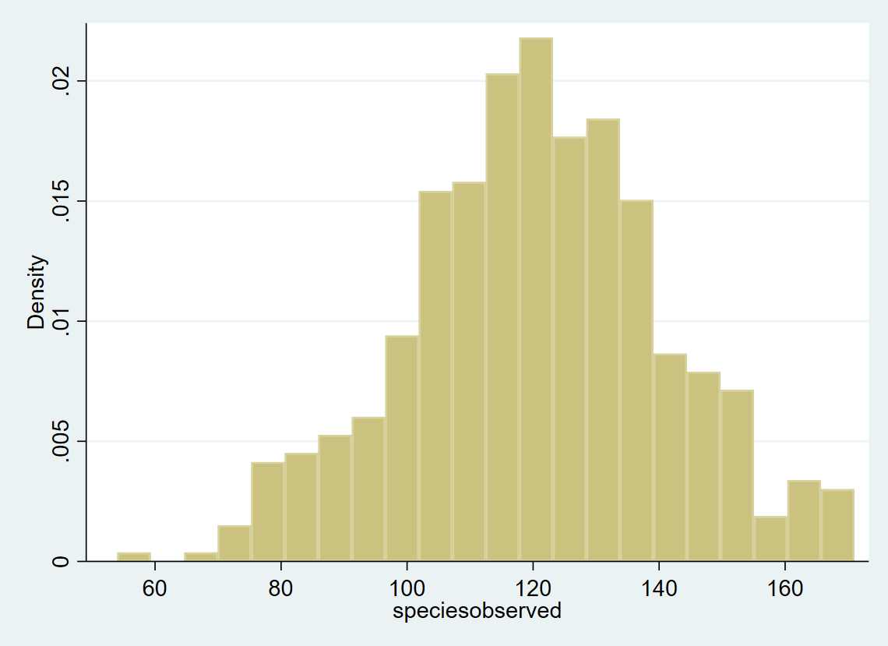
Dựa vào histogram và số liệu thống kê phía trên, có thể thấy: phân phối của dữ liệu có xu hướng đối xứng nhẹ và có hình dạng chuông. Tuy nhiên vẫn thấy được có sự lệch trái nhẹ (như skewness âm đã thống kê trước đó).
- Biến Sea Surface Temperature – sstc (x1)
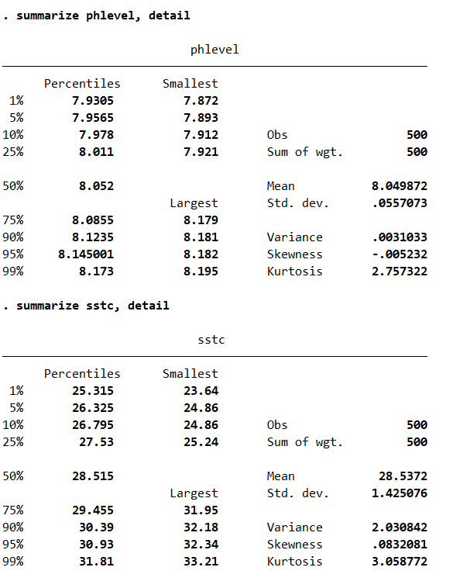
Biến sstc có giá trị trung bình (mean) là 28,537°C và trung vị (median) là 28,515°C, cho thấy phân phối dữ liệu khá cân bằng.
Độ lệch chuẩn (standard deviation) là 1,4251°C, cao hơn nhiều so với biến phlevel (độ pH). Điều này phản ánh sự biến động lớn hơn của nhiệt độ bề mặt biển so với độ pH, vì nhiệt độ là yếu tố rất nhạy cảm theo thời gian và không gian.
Khoảng tứ phân vị (IQR) – có độ rộng 1,925°C, phản ánh mức độ phân tán của 50% dữ liệu trung tâm, phần lớn nhiệt độ không quá phân tán. Tuy nhiên, nếu xét trên toàn bộ phạm vi, ta thấy vẫn tồn tại một vài giá trị ngoại biên ở hai đầu phân phối – ví dụ, chỉ 1% thấp nhất có nhiệt độ dưới 25,315°C và 1% cao nhất vượt quá 31,81°C.
Độ lệch (Skewness) của phân phối là –0,0832, rất gần bằng 0, cho thấy phân phối dữ liệu gần như đối xứng, không lệch trái hay phải một cách rõ rệt.
Độ nhọn (Kurtosis) là 3,0579, rất gần với giá trị chuẩn là 3. Điều này cho thấy phân phối có hình dạng gần giống phân phối chuẩn.
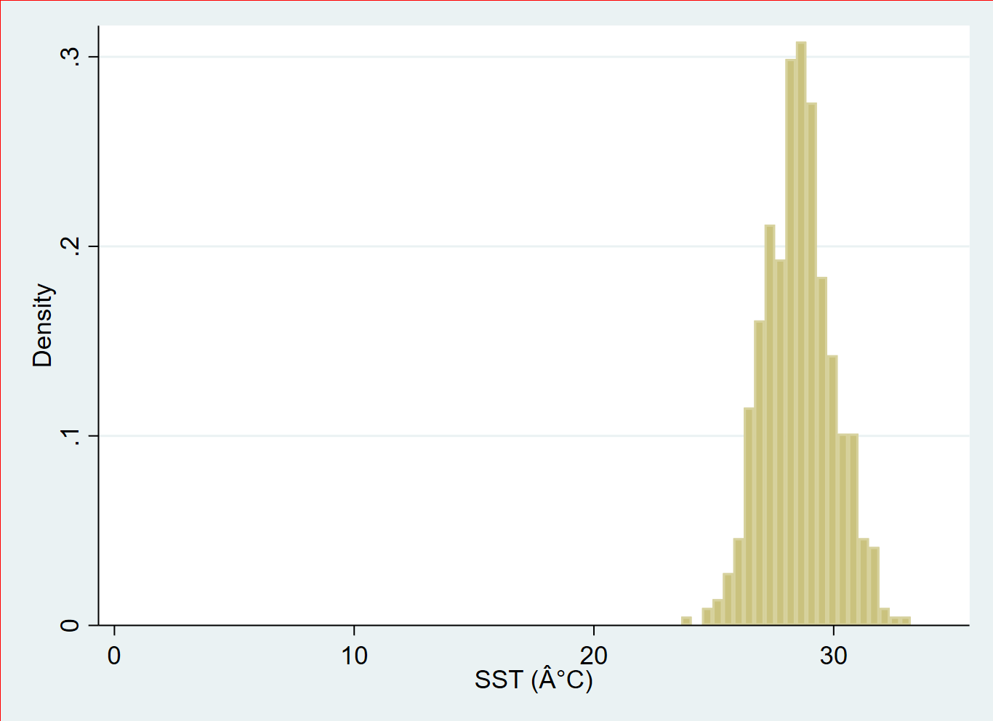
Dựa vào hình dạng phân phối của biểu đồ histogram, ta nhận thấy dữ liệu có dạng phân bố gần chuẩn, tập trung chủ yếu trong khoảng từ khoảng 27°C đến 31°C, với mật độ cao nhất rơi vào khoảng 28,5°C đến 29,5°C. Ngoài ra, không có sự xuất hiện rõ rệt của các giá trị ngoại lai, và phân phối có xu hướng hơi lệch trái nhẹ, tức là tồn tại một số quan sát có nhiệt độ thấp hơn trung bình, nhưng không đáng kể
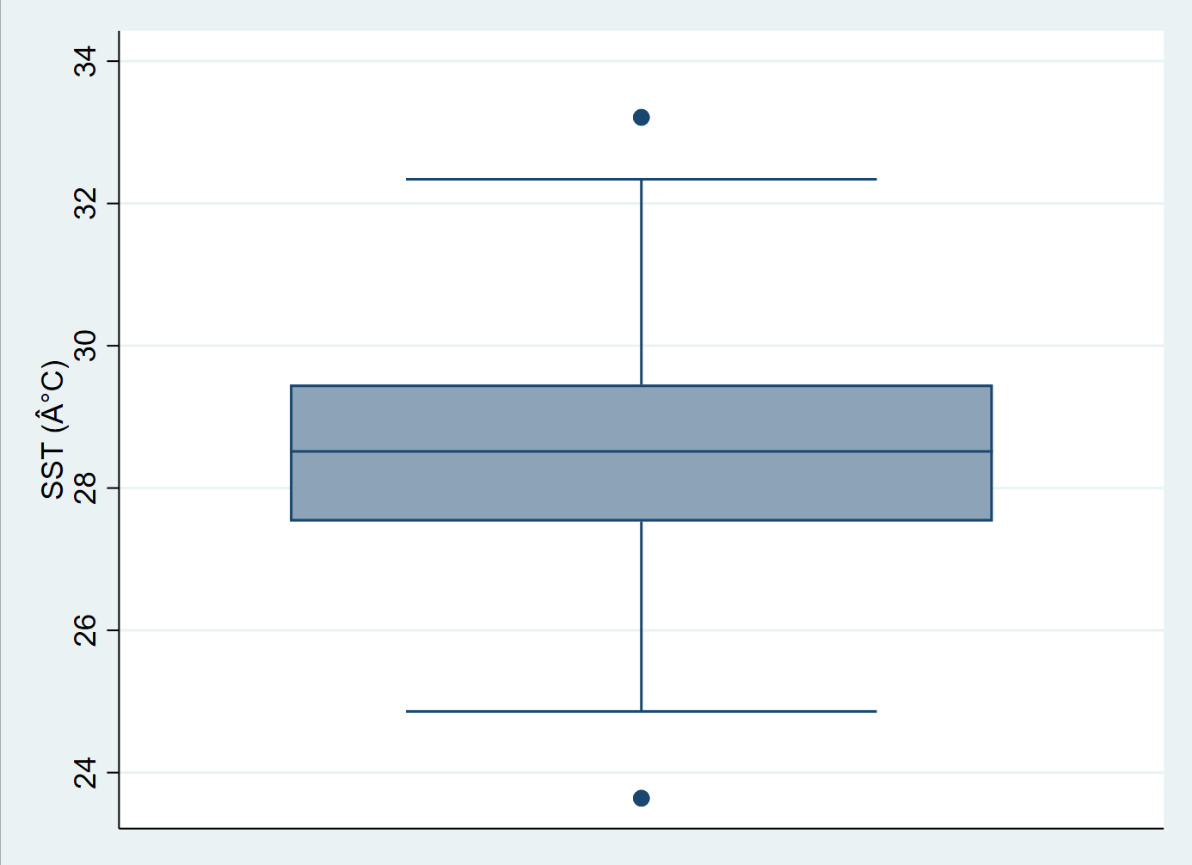
Biểu đồ box plot cho thấy nhiệt độ bề mặt biển (SST) có trung vị khoảng 28,5°C, với 50% dữ liệu nằm trong khoảng 27,5°C đến 29,5°C, như đã phân tích ở phần tứ phân vị, cho thấy biến động nhiệt độ tương đối nhỏ. Phạm vi phân bố chính từ 25°C đến 32,3°C, đồng thời xuất hiện một vài giá trị ngoại lai ở hai đầu nhưng không tạo ra ảnh hưởng đáng kể.
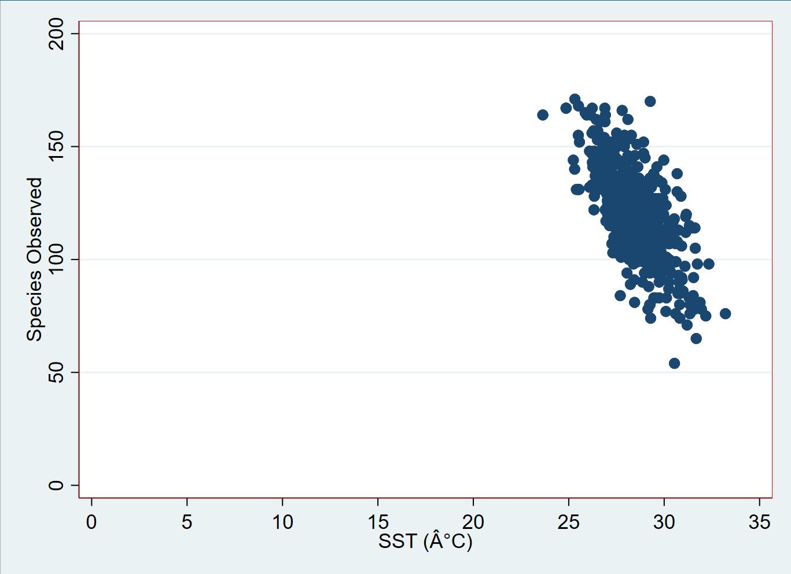
Từ biểu đồ phân tán giữa nhiệt độ bề mặt biển (SST) và số loài quan sát được (Species Observed), có thể thấy các điểm dữ liệu phân bố theo một xu hướng đi xuống từ trái sang phải, nghĩa là những vùng có nhiệt độ bề mặt nước biển cao thì số loài được ghi nhận có xu hướng giảm. Đây là dấu hiệu của xu hướng tương quan âm giữa hai biến.
- Biến phlevel (x2)
- Số quan sát (Obs): 500
- Mean: 8,049872 giá trị trung bình của pH gần 8.
- Độ lệch chuẩn: 0,0557073 sự phân tán nhỏ
- Giá trị nhỏ nhất là 7,872 và giá trị lớn nhất là 8,195, cho thấy phạm vi dao động hẹp.
- Skewness = -0,005232 gần như là đối xứng, không lệch đáng kể.
- Kurtosis = 2,757322 phân bố có độ nhọn gần như chuẩn.
- Boxplot của biến:
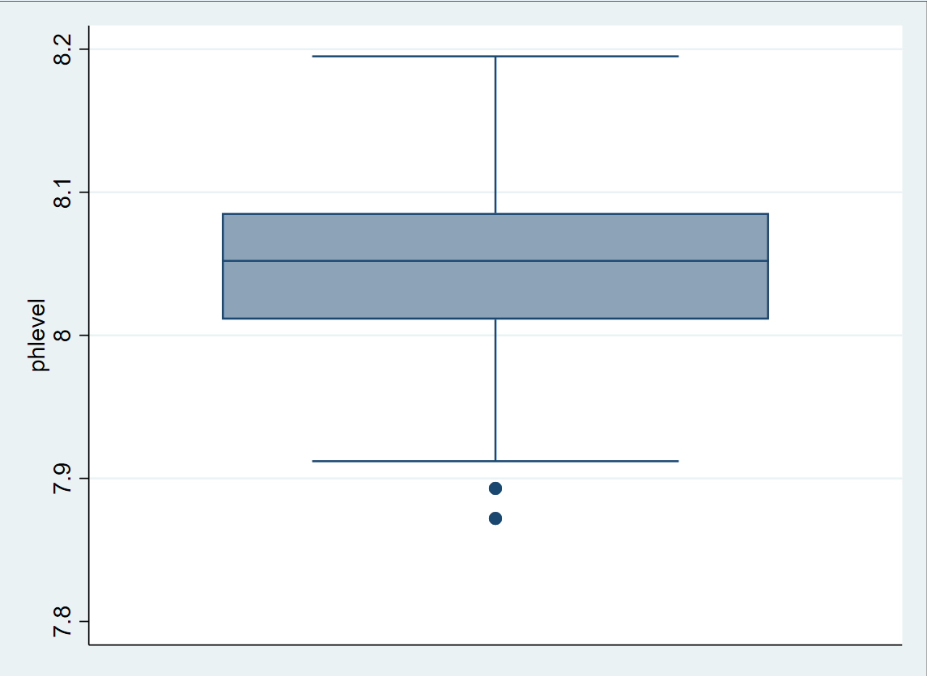
Dựa vào box plot có thể thấy: dữ liệu có phân phối lệch trái nhẹ, có giá trị ngoại lệ.
- Histogram của biến:
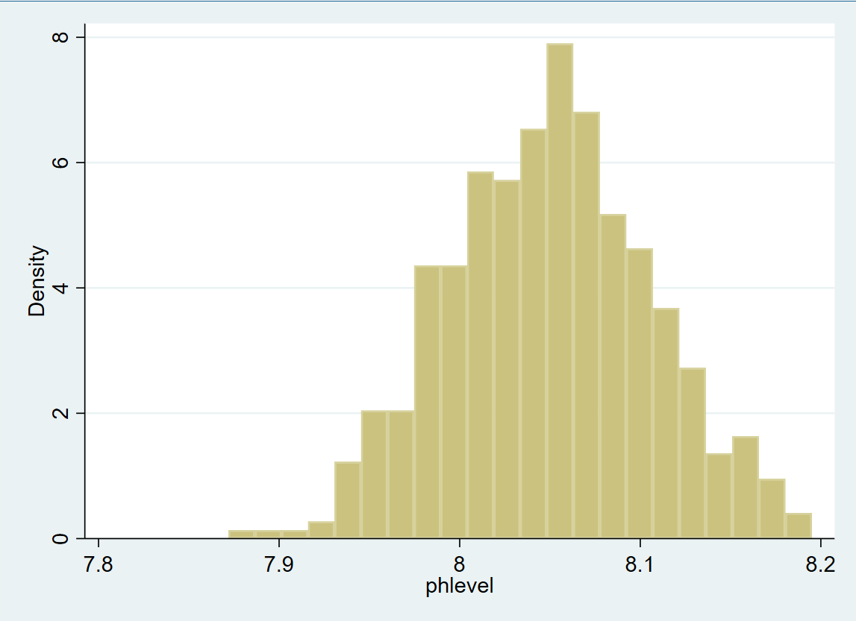
Dựa vào histogram và số liệu thống kê phía trên, có thể thấy: phân phối của dữ liệu có xu hướng đối xứng nhẹ và có hình dạng chuông. Tuy nhiên vẫn thấy được có sự lệch trái nhẹ (như skewness âm đã thống kê trước đó).
- Scatter speciesobserved phlevel
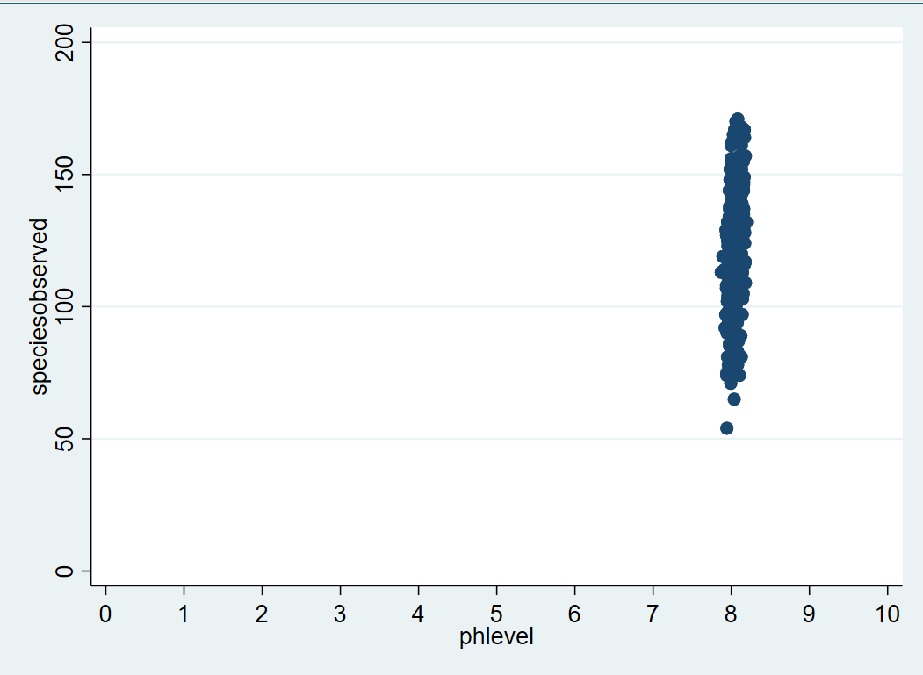
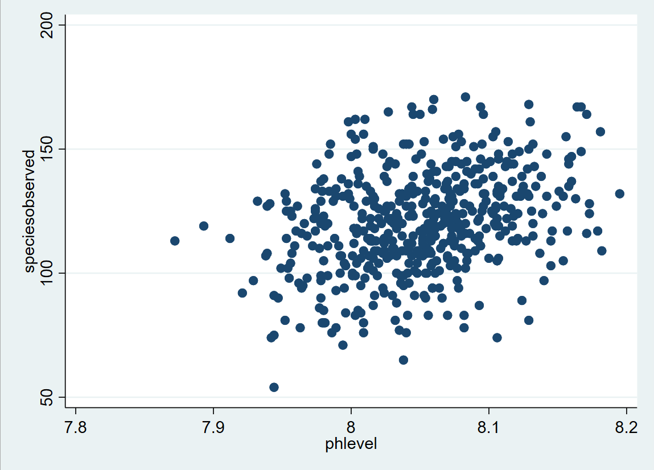
Các điểm dữ liệu phân bố rải rác mà không có xu hướng tăng hay giảm rõ ràng, cho thấy không có mối quan hệ tuyến tính rõ rệt giữa phlevel và speciesobserved. Đa số dữ liệu tập trung trên dưới ph = 8.
- Mô hình hồi quy mẫu của x1
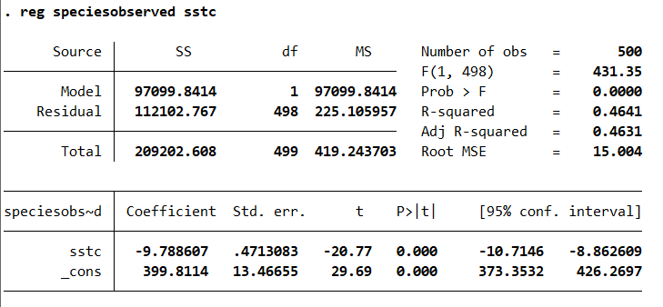
- Xây dựng mô hình hồi quy
Mô hình hồi quy giữa số lượng loài quan sát được (speciesobserved) (biến phụ thuộc) và nhiệt độ bề mặt biển (sstc) (biến độc lập) có dạng:
Species Observed = β₀ + β₁ * SSTC + ε
Dựa trên kết quả hồi quy từ Stata, ta có các hệ số ước lượng như sau:
- Hệ số chặn β₀ = 399,8114
- Hệ số góc β₁ = -9,788607
Mô hình hồi quy mẫu: Species Observed = 399,8114 – 9,788607 * SSTC
Ý nghĩa của các hệ số:
- Hệ số chặn (399,8114): Khi nhiệt độ bề mặt biển bằng 0°C, số lượng loài quan sát được ước tính là khoảng 399,8114. Tuy nhiên, con số này khó có thể xảy ra ở thực tế mà chỉ mang ý nghĩa toán học trong mô hình.
- Hệ số góc (-9,788607): Với mỗi độ Celsius tăng lên của nhiệt độ bề mặt biển, số lượng loài quan sát được ước tính giảm khoảng 9,788607 loài, khi các yếu tố khác không đổi.
- Kiểm định độ phù hợp của mô hình
Cặp giả thiết kiểm định: $\left\{\begin{aligned} H0:R^{2}=0 (mô hình không phù hợp) \\ H1:R^{2}>0 \left(mô hình phù hợp\right) \end{aligned}\right.$
Có: p – value = 0,0000 < $α=0,05$
- Bác bỏ H₀, chấp nhận H₁
- Mô hình phù hợp

- Kiểm định 4 giả định OLS
Giả định 1: Trung bình sai số = 0
Cặp giả thiết kiểm định: $\left\{\begin{aligned} H0:μ_{ui}=0 \\ H1:μ_{ui}≠0\end{aligned}\right.$
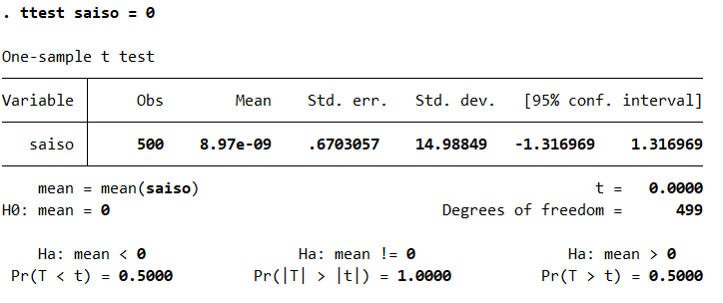
Có: p – value = 1,0000 > $α=0,05$
- Chấp nhận H₀
- Trung bình sai số = 0
Giả định 2: Phương sai là hằng số
Cặp giả thiết kiểm định: $\left\{\begin{aligned} H0:Phương sai sai số không đổi \\ H1:Phương sai sai số thay đổi \end{aligned}\right.$
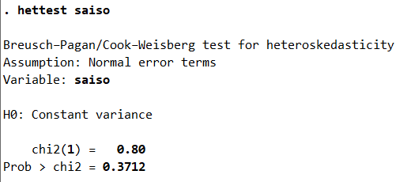

Có: p – value = 0,3712 > $α=0,05$
- Chấp nhận H₀
- Phương sai sai số không đổi
Giả định 3: Sai số độc lập
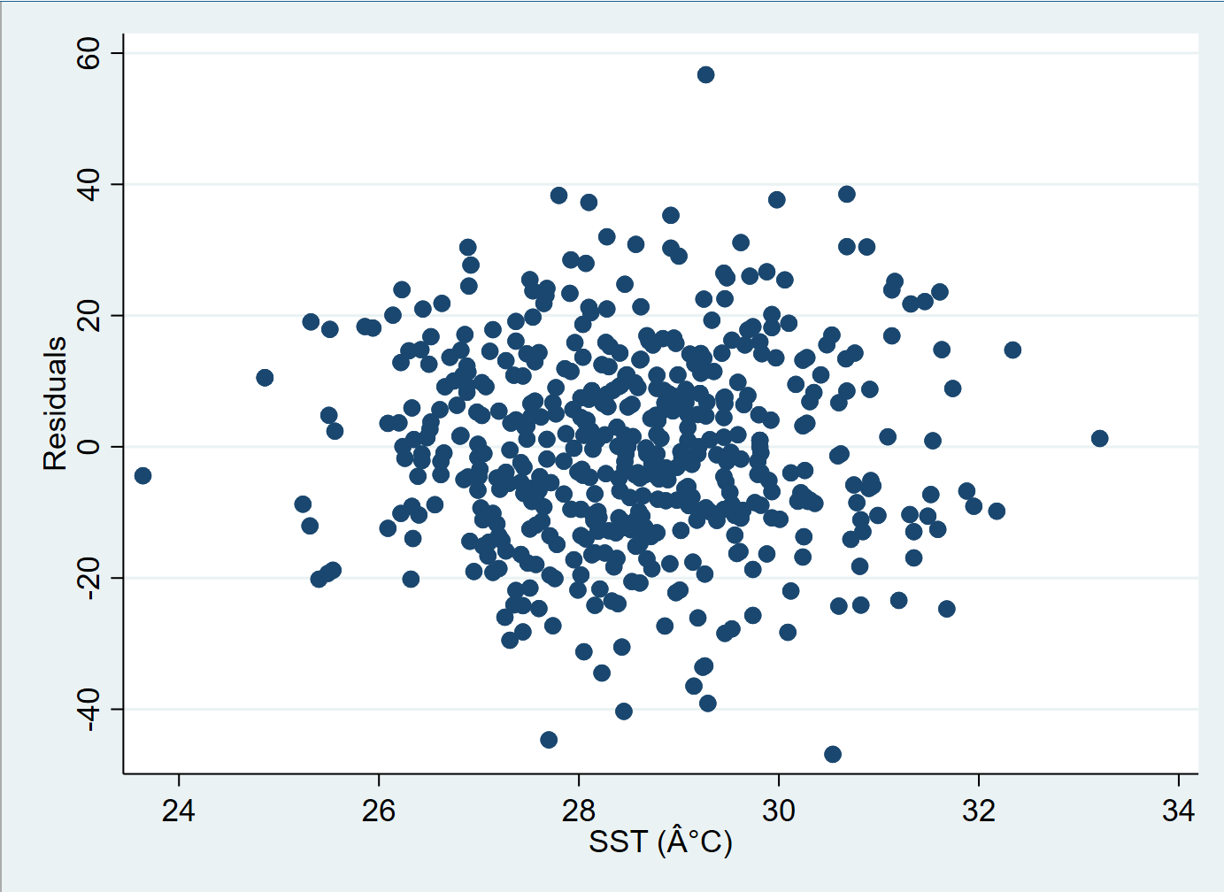
Nhận xét: Biểu đồ phân tán giữa phần dư và SST cho thấy các điểm dữ liệu không hình thành bất kỳ xu hướng hay hình dạng rõ rệt nào.
- Chấp nhận giả định sai số độc lập
Giả định 4: Sai số tuân theo phân phối chuẩn
Cặp giả thiết kiểm định: $\left\{\begin{aligned} H0:Sai số tuân theo phân phối chuẩn \\ H1:Sai số không tuân theo phân phối chuẩn\end{aligned}\right.$
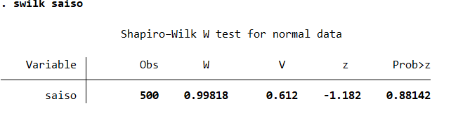
Có: p – value = 0,8814 > $α=0,05$
- Chấp nhận H₀
- $Sai số tuân theo phân phối chuẩn$
Kết luận: 4 giả định OLS thõa
- Mô hình hồi quy mẫu của x2
$\hat{speciesobserved}$ (số lượng loài sinh vật biển được quan sát) = – 846,9454 + 120,178 * phlevel (mức độ axit của nước biển)
$\hat{B_{2}}= 120,178$ Nếu pH tăng thêm 1 đơn vị thì số lượng loài sinh vật biển tăng trung bình 120,178 loài.
$\hat{B_{1}}=$– 846,9454 Trung bình số loài sinh vật biển là – 846,9454 nếu pH = 0. Vì pH không thể bằng 0 nên điều này không xảy ra.
Se($\hat{B_{2}})=15,56521$
Se($\hat{B_{1}})=125,3009$
Khoảng ước lượng 95% cho $B_{2}$ = (89,59641; 150,7596)
Khoảng ước lượng 95% cho $B_{1}$ = (-1093,129; -600,7617)
$R^{2}$ = 0,1069 = 10,69% Mức độ pH giải thích được 10,69% sự thay đổi của số lượng loài sinh vật biển, còn lại 89,31% sự biến động của số lượng loài sinh vật biển là do các yếu tố khác gây nên.
- Kiểm định độ phù hợp của mô hình
$$\left\{\begin{aligned}H0: R^{2}=0 \\ H0: R^{2}>0\end{aligned}\right.$$
Ta có: $p_{value}=0,0000< α=0,05$
- Bác bỏ $H_{0}$
- Mô hình phù hợp
- Kiểm định 4 giả định OLS
- Kiểm định trung bình sai số = 0
$$\left\{\begin{aligned}H0: μ_{u_{i}}=0 \\ H0: μ_{u_{i}}≠0\end{aligned}\right.$$
Ta có: $p_{value}=1,0000> α=0,05$
- Chấp nhận $H_{0}$
- Trung bình sai số bằng 0
- Kiểm định phương sai là hằng số
$$\left\{\begin{aligned}H0: Phương sai có sai số không đổi \\ H0: Phương sai có sai số thay đổi\end{aligned}\right.$$
Ta có: $p_{value}=0,9040> α=0,05$
- Chấp nhận $H_{0}$
- Phương sai có sai số không đổi
- Kiểm định sai số độc lập
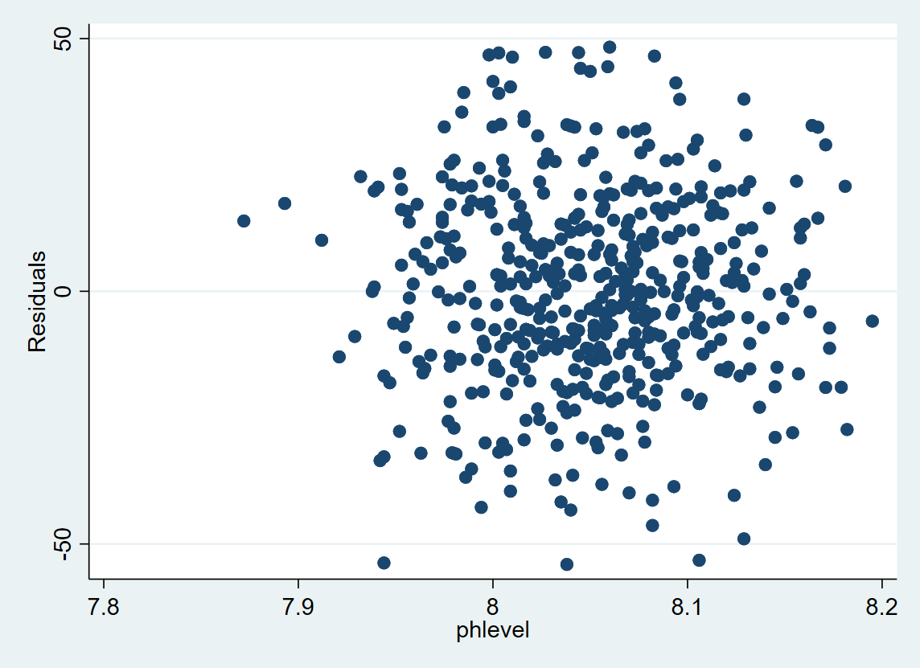
Các điểm dữ liệu phân bố khá ngẫu nhiên, không có xu hướng rõ ràng
- Sai số độc lập
- Kiểm định sai số ~N (phân phối chuẩn)
$$\left\{\begin{aligned}H0: Sai số \sim N \\ H0: Sai số không \sim N\end{aligned}\right.$$
Ta có: $p_{value}=0,41193> α=0,05$
- Chấp nhận $H_{0}$
- Sai số tuân theo phân phối chuẩn
- 4 giả định OLS thỏa
- So sánh dộ phù hợp của 2 mô hình
Do cả hai mô hình đều thõa 4 giả định OLS, xét:
$R_{1}^{2}$= 0.4641 = 46,41%. Điều này có nghĩa là khoảng 46,41% sự biến động của số lượng loài quan sát được có thể được giải thích bởi sự thay đổi của nhiệt độ bề mặt biển trong mô hình tuyến tính này.
$R_{2}^{2}$= 0,1069 = 10,69% Mức độ pH giải thích được 10,69% sự thay đổi của số lượng loài sinh vật biển, còn lại 89,31% sự biến động của số lượng loài sinh vật biển là do các yếu tố khác gây nên.
Kết luận: $R_{1}^{2} >R_{2}^{2}$ , vậy biến nhiệt độ bề mặt nước biển (sstc) giải thích tốt hơn cho mô hình này so với biến mức độ pH của nước biến (phlevel).

BÀI TẬP TUẦN 3
    - Biến SSTC
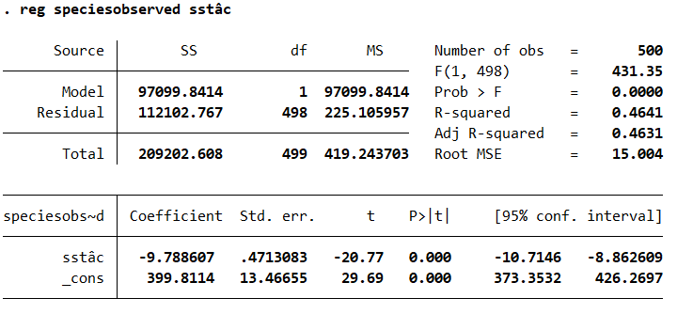
- Hệ số góc $β_{1}$ của mô hình có ý nghĩa thống kê không? Với MYN 5%
$$\left\{\begin{aligned}H_{0}: β_{1}=0 \\ H_{1}: β_{1}≠0\end{aligned}\right.$$
Khoảng ước lượng 95% cho $β_{1}$: (373,3532; 426,2697)
- Khoảng ước lượng $∌$ 0
- Bác bỏ $H_{0}$
- Hệ số góc $β_{1}$ của mô hình có ý nghĩa thống kê
- Hệ số chặn $β_{2}$ của mô hình có ý nghĩa thống kê không? Với MYN 5%
$$\left\{\begin{aligned}H_{0}: β_{2}=0 \\ H_{1}: β_{2}≠0\end{aligned}\right.$$
Khoảng ước lượng 95% cho $β_{1}$: (-10,7146; -8,8626)
- Khoảng ước lượng $∌$ 0
- Bác bỏ $H_{0}$
- Hệ số chặn $β_{2}$ của mô hình có ý nghĩa thống kê
- Nếu cho rằng: Khi nhiệt độ bề mặt nước biển (sstc) tăng 1 đơn vị thì số lượng loài sinh vật biển giảm đi 20 đơn vị. Với MYN 5% điều này có đúng không?
$$\left\{\begin{aligned}H_{0}: β_{2}=-20 \\ H_{1}: β_{2}≠-20\end{aligned}\right.$$
Giá trị kiểm định: $t_{test}= \frac{\hat{β_{2 }}- β_{o} }{ se(\hat{β_{2 }})}$ = $\frac{-9,788607 -(-20) }{ 0,4713083}=21,66605808$
Giá trị tới hạn: $t_{\frac{α}{2}}^{n-2}$ = $t_{0,025}^{498}$ = 1,973
- |$t_{test}$| > $t_{\frac{α}{2}}^{n-2}$
- Bác bỏ H₀
Kết luận: Vậy với mức ý nghĩa 5%, chưa đủ dữ kiện để kết luận rằng khi nhiệt độ bề mặt nước biển tăng 1 đơn vị thì số lượng loài sinh vật biển giảm 20 đơn vị.
- Khoảng dự báo 95% cho giá trị trung bình của số lượng loài sinh vật biển khi nhiệt độ bề mặt nước biển = ${25}^{°}C$
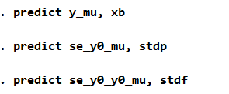
Chạy các lệnh trên trong Stata, thu được:
$$\hat{y_{o}}= 155,0963$$
$$se(\hat{y_{o}})= 1,797074$$
$$se(y_{o-}\hat{y_{o}})=15,11077$$
Khoảng dự báo 95% cho giá trị trung bình của số lượng loài sinh vật biển:
$$y∈\left(\hat{y_{o}}±t_{\frac{α}{2}}^{n-2}*se\left(\hat{y_{o}}\right)\right)$$
- $y∈\left(155,0963±2,248187*1,797074\right)$
- $y∈\left(151,0561;159,1365\right)$
- Khoảng dự báo 95% cho giá trị cá biệt của số lượng loài sinh vật biển khi khi nhiệt độ bề mặt nước biển = ${25}^{°}C$
Khoảng dự báo 95% cho giá trị cá biệt của số lượng loài sinh vật biển:
$$y∈\left(\hat{y_{o}}±t_{\frac{α}{2}}^{n-2}*se(y_{o-}\hat{y_{o}})\right)$$
- $y∈\left(155,0963±2,248187*15,11077\right)$
- $y∈\left(121,1245;189,0681367\right)$
    - Biến phlevel
- Hệ số góc $β_{1}$ của mô hình có ý nghĩa thống kê không? Với MYN 5%
$$\left\{\begin{aligned}H_{0}: β_{1}=0 \\ H_{1}: β_{1}≠0\end{aligned}\right.$$
Khoảng ước lượng 95% cho $β_{1}$: (-1093,129; -600,7617)
- Khoảng ước lượng $∌$ 0
- Bác bỏ $H_{0}$
- Hệ số góc $β_{1}$ của mô hình có ý nghĩa thống kê
- Hệ số chặn $β_{2}$ của mô hình có ý nghĩa thống kê không? Với MYN 5%
$$\left\{\begin{aligned}H_{0}: β_{2}=0 \\ H_{1}: β_{2}≠0\end{aligned}\right.$$
Khoảng ước lượng 95% cho $β_{1}$: (89,59641; 150,7596)
- Khoảng ước lượng $∌$ 0
- Bác bỏ $H_{0}$
- Hệ số chặn $β_{2}$ của mô hình có ý nghĩa thống kê
- Nếu cho rằng: Khi mức độ pH tăng 1 đơn vị thì số lượng loài sinh vật biển tăng thêm 120 con. Với MYN 5% điều này có đúng không?
$$\left\{\begin{aligned}H_{0}: β_{2}=120 \\ H_{1}: β_{2}≠120\end{aligned}\right.$$
Ta có: $t_{test}= \frac{\hat{β_{2 }}- β_{2} }{ se(\hat{β_{2 }})}$ = $\frac{120,178 -120 }{ 15,56521}$ $\sim$ 0,0114
$t_{\frac{α}{2}}^{n-2}$ = $t_{0,025}^{498}$ = 1,973
- |$t_{test}$| < $t_{\frac{α}{2}}^{n-2}$
- Chấp nhận $H_{0}$
Vậy với mức ý nghĩa 5%, khi mức độ pH tăng 1 đơn vị thì số lượng loài sinh vật biển tăng thêm 120 con.
- Khoảng dự báo 95% cho giá trị trung bình của số lượng loài sinh vật biển khi mức độ pH = 7,97
110,8731 $±$ 1,973 * 1,515244
- Khoảng dự báo 95% cho giá trị cá biệt của số lượng loài sinh vật biển khi mức độ pH = 7,97
110,8731 $±$ 1,973 * 19,42862
    - Lọc dữ liệu
- Tìm điểm ảnh hưởng của SSTC
Chạy các lệnh sau cho mô hình hồi quy giữa speciesobserved và sstc:
. predict cook, cooksd
. predict lev, leverage
. predict dfbeta, dfbeta( sstc )
. gen influ = 0
. replace influ = 1 if cook > 0.5
(0 real changes made)
. replace influ = 1 if lev > (6/500)
(12 real changes made)
. replace influ = 1 if lev > 0.99
(0 real changes made)
. replace influ = 1 if abs(dfbeta) > 2/sqrt(500)
(30 real changes made)
. sort influ
. keep in 1/458
(42 observations deleted)
Sau khi loại bỏ thành công 42 điểm ảnh hưởng, có mô hình hồi quy mới như sau:
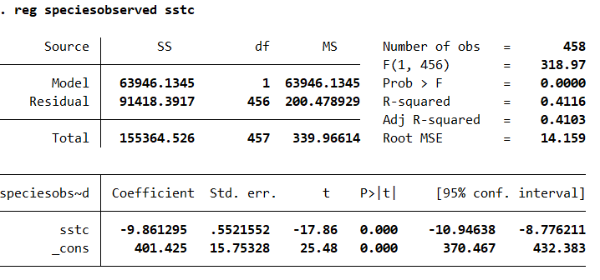
Phương trình hồi quy mẫu mới:
$$\hat{speciesobserved}=401,425-9,861295*sstc$$
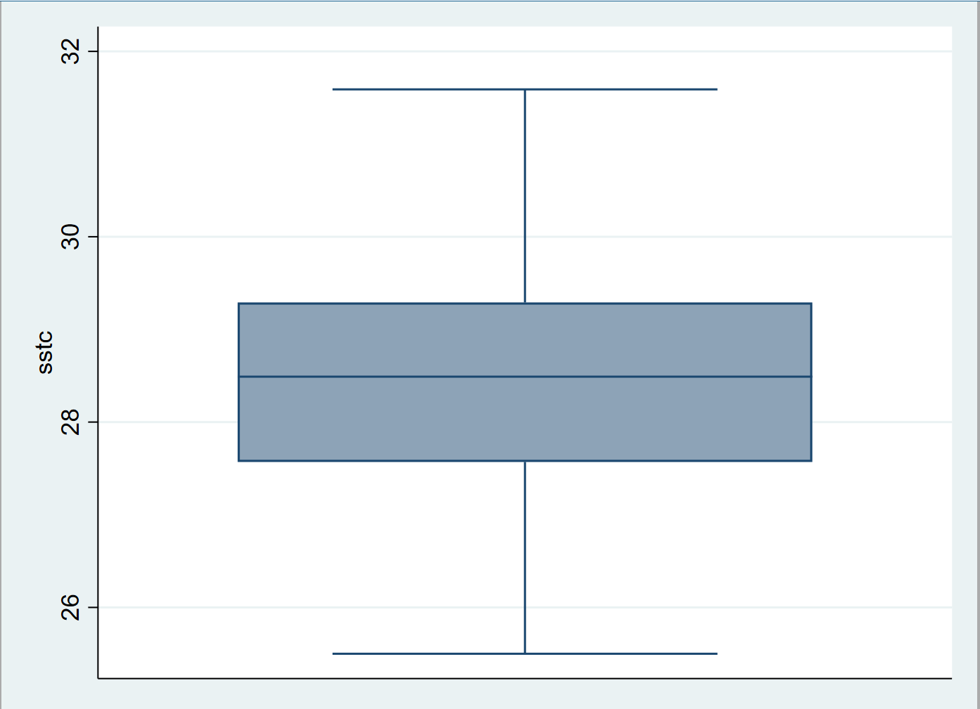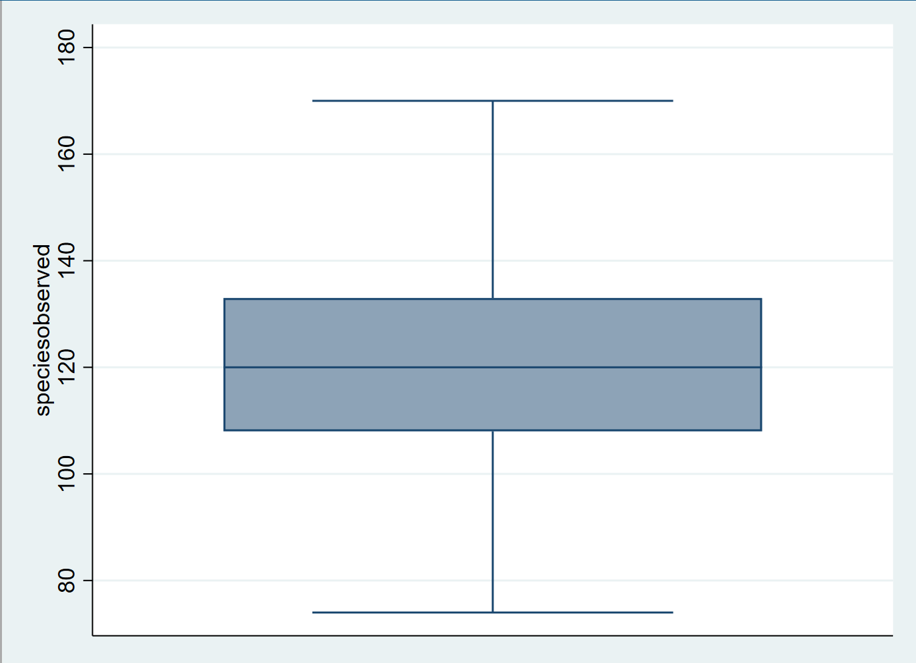
Biểu đồ hộp râu (box plot) của cả 2 biến trong mô hình cũng cho thấy không còn các điểm ảnh hưởng.
- Tìm điểm ảnh hưởng của phlevel
Chạy các lệnh sau:
. predict cook, cooksd
. predict lev, leverage
. predict dfbeta, dfbeta(phlevel)
. gen influ = 0
. replace influ = 1 if cook > 0.5
(0 real changes made)
. replace influ = 1 if lev > (6/500) | lev > 0.99
(12 real changes made)
. gen dfb_thresh = 2/sqrt(500)
. replace influ = 1 if abs(dfbeta) > dfb_thresh
(28 real changes made)
. sort influ
. keep in 1/418
(40 observations deleted)
Sau khi loại bỏ điểm ảnh hưởng, ta có mô hình hồi quy mẫu là:
$\hat{speciesobserved}$ (số lượng loài sinh vật biển được quan sát) = – 722,1476 + 104,6699 * phlevel (mức độ axit của nước biển)
Còn mô hình hồi quy mẫu ban đầu là: $\hat{speciesobserved}$ (số lượng loài sinh vật biển được quan sát) = – 846,9454 + 120,178 * phlevel (mức độ axit của nước biển)
Sau khi loại các điểm ảnh hưởng thì biến độc lập phlevel cũng đã sạch hoàn toàn.
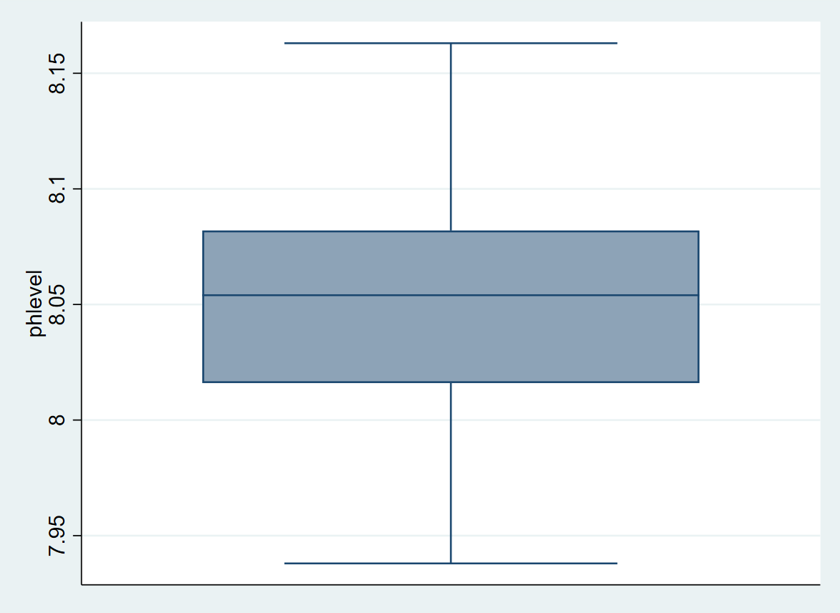
KẾT LUẬN: Sau khi loại điểm ảnh hưởng của hai biến SSTC và phlevel thì dữ liệu đã sạch hoàn toàn, không cần loại outlier nữa.

BÀI TẬP TUẦN 4
- Vẽ ma trận đồ thị phân tán
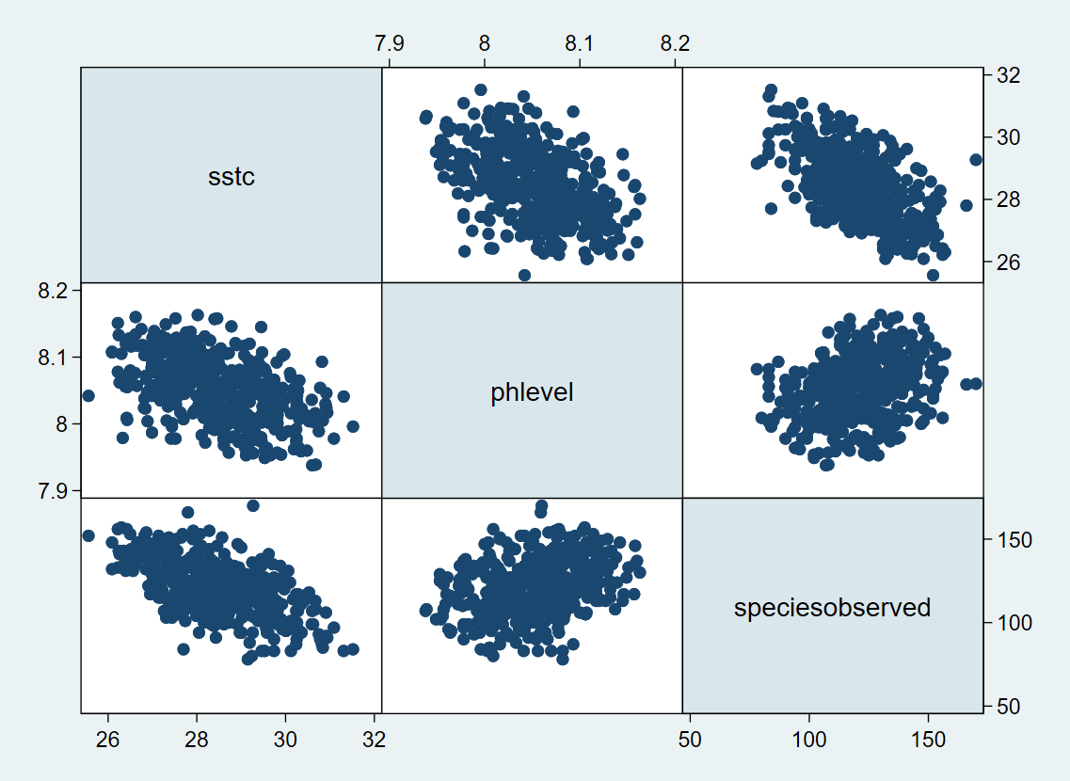
- Mô hình hồi quy mẫu
$\hat{speciesobserved}$ = 312,1827 – 8,908487 * sstc + 7,728148 * phlevel
Trong đó: $speciesobserved$ là số lượng loài sinh vật biển được quan sát, sstc là nhiệt độ bề mặt biển, phlevel là mức độ axit của nước biển.
- Giải thích ý nghĩa của các hệ số hồi quy
Hệ số chặn$\hat{β_{1}}=312,1827$: Khi nhiệt độ bề mặt nước biển và mức độ axit của nước biển là 0 thì số loài sinh vật biển quan sát được rơi vào khoảng 312,1827 loài, tuy nhiên con số này chỉ mang ý nghĩa toán học trong mô hình hồi quy vì trong thực tế không có vùng biển nào có độ axit = 0.
Hệ số góc $\hat{β_{2}}=-8,908487$: Trong điều kiện các yếu tố khác không đổi, khi nhiệt độ bề mặt biển tăng 1 độ C thì số lượng loài sinh vật biển quan sát được giảm 8,908487.
Hệ số góc $\hat{β_{3}}=7,728148$: Trong điều kiện các yếu tố khác không đổi, khi độ pH trong nước biển tăng thêm 1 đơn vị thì số lượng loài sinh vật quan sát được tăng khoảng 7,728148.
- Tìm khoảng ước lượng
Khoảng ước lượng cho các hệ số hồi quy có dạng:
$${ β}_{i }∈[\hat{β_{i}} ±{ t}_{\frac{α}{2}}^{n-k-1}*se\left(\hat{β_{i}}\right)]$$
với${ t}_{\frac{α}{2}}^{n-k-1}= t_{\frac{0,05}{2}}^{418-2-1}= t_{0,025}^{415}=2,248565$
- Khoảng ước lượng cho $β_{1}$:
$${\begin{aligned} \\ β\end{aligned}}_{1 }∈\left[\hat{β_{1}} ±{ t}_{\frac{α}{2}}^{n-k-1}*se\left(\hat{β_{1}}\right)\right]$$
${\begin{aligned} \\ β\end{aligned}}_{1 }∈[312,1827 ±2,248565*136,2148]$
${\begin{aligned} \\ β\end{aligned}}_{1 }∈[5,8949 ;618,4705]$
- Khoảng ước lượng cho $β_{2}$:
$${\begin{aligned} \\ β\end{aligned}}_{2}∈\left[\hat{β_{2}} ±{ t}_{\frac{α}{2}}^{n-k-1}*se\left(\hat{β_{2}}\right)\right]$$
${\begin{aligned} \\ β\end{aligned}}_{2}∈[-8,908487±2,248565*0,6464018]$
${\begin{aligned} \\ β\end{aligned}}_{2 }∈[-10,3620 ; -7,4550]$
- Khoảng ước lượng cho $β_{3}$:
$${\begin{aligned} \\ β\end{aligned}}_{3 }∈\left[\hat{β_{3}} ±{ t}_{\frac{α}{2}}^{n-k-1}*se\left(\hat{β_{3}}\right)\right]$$
${\begin{aligned} \\ β\end{aligned}}_{3 }∈[7,728148±2,248565*15,77401]$
${\begin{aligned} \\ β\end{aligned}}_{3 }∈[-27,7423 ; 43,1986]$
- $x_{1}$ và $x_{2}$có tác động như nhau lên y hay không?
$$\left\{ \begin{aligned}H_{0}: β_{2}- β_{3}=0 \\ H_{1}: β_{2}- β_{3}≠0 \end{aligned}\right.$$
Từ Stata, có ma trận hiệp phương sai của các hệ số hồi quy như sau:
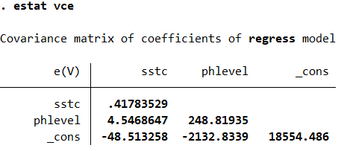
Ta có: $se\left(\hat{β_{2}}-\hat{β_{3}} \right)=\sqrt{Var\left(\hat{β_{2}}\right)+Var\left(\hat{β_{3}}\right)-2Cov\left(\hat{β_{2}},\hat{β_{3}}\right) }$
$se\left(\hat{β_{2}}-\hat{β_{3}} \right)=\sqrt{0,41783529+248,81935-2*4,5468647 }$
$se\left(\hat{β_{2}}-\hat{β_{3}} \right)=15,49656271$
Giá trị kiểm định: $t_{test}=\frac{\hat{β_{2}}-\hat{β_{3}}}{ se\left(\hat{β_{2}}-\hat{β_{3}} \right)}= \frac{-8,908487-7,728148}{15,49656271}=-1,07357$
Giá trị tới hạn: ${ t}_{\frac{α}{2}}^{n-k-1}= t_{\frac{0.05}{2}}^{418-2-1}= t_{0,025}^{415}=2,248565$
$\left|t_{test}\right|<{ t}_{\frac{α}{2}}^{n-k-1}$ Chấp nhận H₀
Kết luận: Với mức ý nghĩa 5%, có thể cho rằng biến sstc và phlevel có tác động như nhau lên biến phụ thuộc speciesobserved

- Kiểm định độ phù hợp của mô hình
$$\left\{\begin{aligned}H_{0}: β_{2}= β_{3}=0 \\ { H}_{1}: {Tồn tại ít nhất một β}_{i}≠0\end{aligned}\right.$$
Ta có: $p_{value}$ = 0,0000 < $α$ = 0,05
- Bác bỏ $H_{0}$
Vậy với mức ý nghĩa 5%, mô hình phù hợp.
- $x_{1}$ và $x_{2}$ có ý nghĩa thống kê hay không?
$$\left\{\begin{aligned}H_{0}: β_{2}=0 \\ H_{1}: β_{2}≠0\end{aligned}\right.$$
Ta có: $p_{value}$ = 0,000 < $α$ = 0,05
- Bác bỏ $H_{0}$
- Biến SSTC ($x_{1}$) có ý nghĩa thống kê
$$\left\{\begin{aligned}H_{0}: β_{3}=0 \\ H_{1}: β_{3}≠0\end{aligned}\right.$$
Ta có: $p_{value}$ = 0,624 > $α$ = 0,05
- Chấp nhận $H_{0}$
- Biến pHlevel ($x_{2}$) không có ý nghĩa thống kê

BÀI TẬP TUẦN 5
- Thử mô hình với hai biến định lượng có sẵn khác trong dữ liệu
Hai biến định lượng có sẵn trong dữ liệu nhưng không được chọn làm biến độc lập là longitude (kinh độ) và latitude (vĩ độ).
Sau khi chạy mô hình, có thể thấy $p_{value}$ đều lớn hơn 0,05 Cả hai biến không có ý nghĩa thống kê.
- Thử mô hình với hai biến định lượng được chọn làm biến độc lập (sstc, phlevel) và thêm các biến liên quan đến hai biến này
Sau khi thêm biến ${sstc}^{2}$, ${sstc}^{3}$, sstc*phlevel và chạy mô hình hồi quy thì thấy mô hình hồi quy mẫu giữa speciesobserved (biến phụ thuộc) và sstc, ${sstc}^{2}$, ${sstc}^{3}$ (biến độc lập) có $R^{2}$ hiệu chỉnh lớn nhất và các biến đều có ý nghĩa thống kê.
- Thử mô hình theo dạng các mô hình tuyến tính logarit (log – log), mô hình bán logarit (log – lin và lin – log)
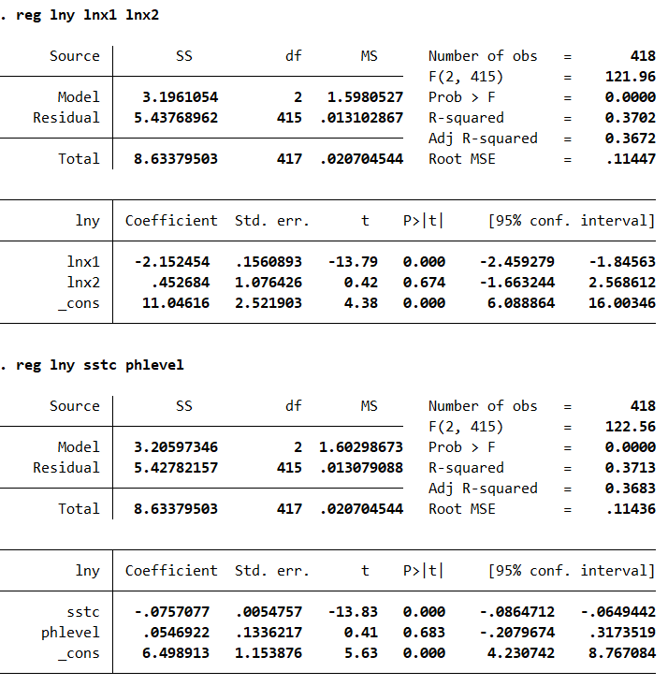
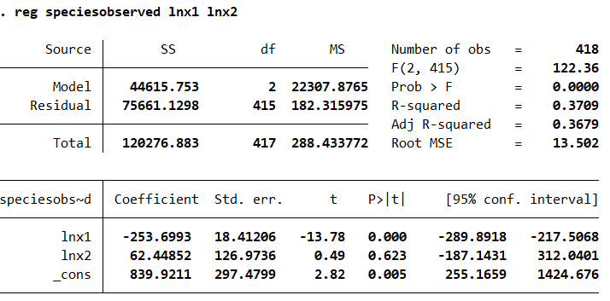
Có thể thấy từ kết quả chạy Stata, mô hình tuyến tính logarit và mô hình bán tuyến tính đều có $\overline{R^{2}}$ bé hơn mô hình cao nhất đến hiện tại là mô hình hồi quy mẫu giữa speciesobserved và sstc, ${sstc}^{2}$, ${sstc}^{3}$. Tuy nhiên, nhận thấy $\overline{R^{2}}$ có thể đang bị thấp do biến phlevel cũng như lnx2 (log của biến phlevel) không có ý nghĩa thống kê trong mô hình, nhóm quyết định sẽ chạy lại các mô hình này mà không có biến phlevel.
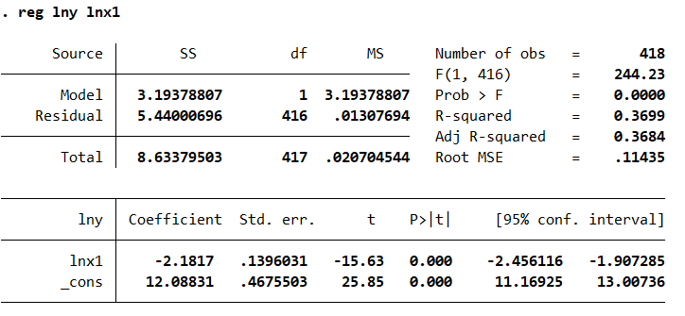
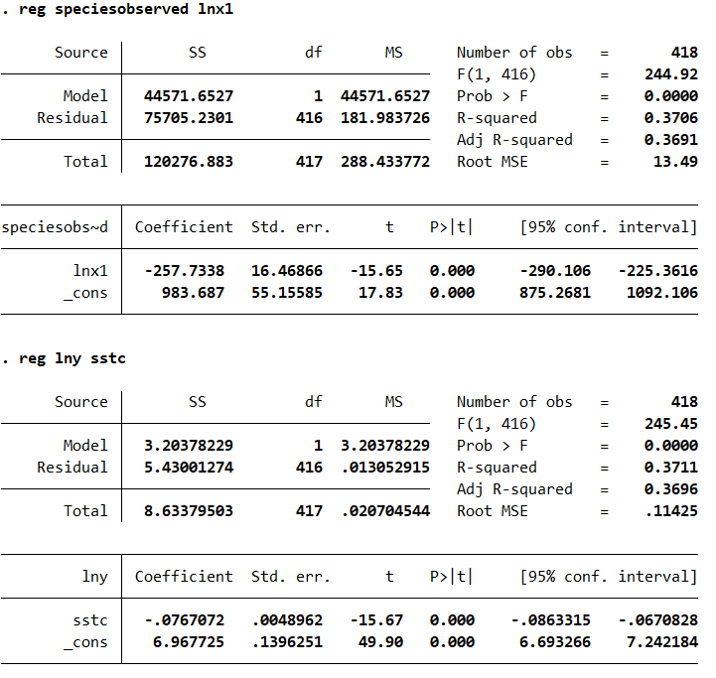
Sau khi bỏ bớt biến phlevel và lnx2 khỏi các mô hình logarit và bán logarit, $\overline{R^{2}}$ thuộc mô hình đã được cải thiện, trong đó có mô hình bán logarit ở dạng log – lin đạt 36,96%, tuy nhiên vẫn chưa vượt qua được mô hình cao nhất.
Sau khi đã thử qua nhiều mô hình, mô hình có chỉ số $\overline{R^{2}}$ cao là mô hình hồi quy mẫu giữa speciesobserved và sstc, ${sstc}^{2}$, ${sstc}^{3}$, với $\overline{R^{2}}=37,37\%$. Nhóm quyết định lựa chọn mô hình trên để tiến hành kiểm định OLS.

- Kiểm định OLS
Mô hình lựa chọn: mô hình hồi quy thì thấy mô hình hồi quy mẫu giữa speciesobserved (biến phụ thuộc) và sstc, ${sstc}^{2}$, ${sstc}^{3}$ (biến độc lập)
Giả định 1: Trung bình sai số = 0
Cặp giả thiết kiểm định: $\left\{\begin{aligned} H0:μ_{ui}=0 \\ H1:μ_{ui}≠0\end{aligned}\right.$
Có: p – value = 1,0000 > $α=0,05$
- Chấp nhận H₀
- Trung bình sai số bằng 0
Giả định 2: Phương sai là hằng số
Cặp giả thiết kiểm định: $\left\{\begin{aligned} H0:Phương sai sai số không đổi \\ H1:Phương sai sai số thay đổi \end{aligned}\right.$

Có: p – value = 0,0665 > $α=0,05$
- Chấp nhận H₀
- Phương sai sai số không đổi
Giả định 3: Sai số độc lập
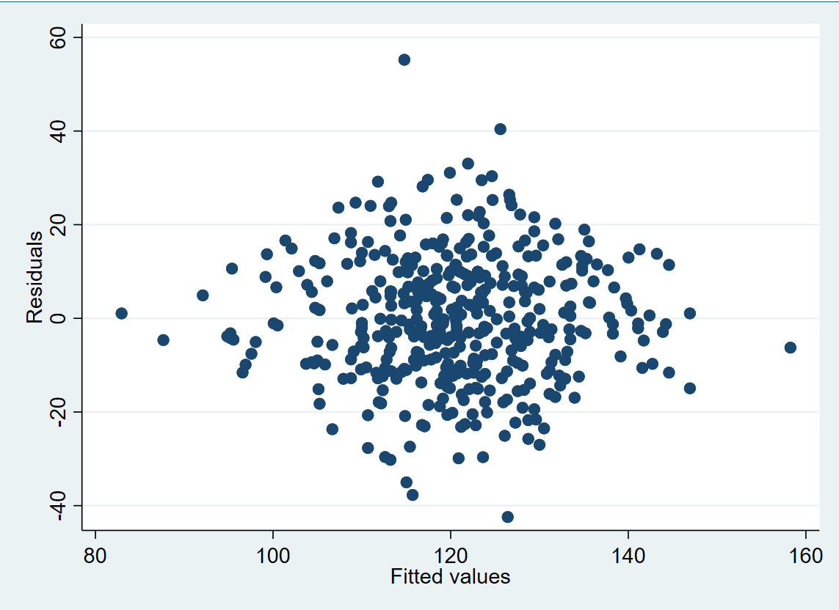
Nhận xét: Biểu đồ phân tán cho thấy các điểm dữ liệu không hình thành bất kỳ xu hướng hay hình dạng rõ rệt nào.
- Chấp nhận giả định sai số độc lập
Giả định 4: Sai số tuân theo phân phối chuẩn
Cặp giả thiết kiểm định: $\left\{\begin{aligned}H_{0}:Sai số tuân theo phân phối chuẩn \\ H_{1}:Sai số không tuân theo phân phối chuẩn\end{aligned}\right.$
Có: p – value = 0,40891 > $α=0,05$
- Chấp nhận H₀
- $Sai số tuân theo phân phối chuẩn$
Kết luận: Mô hình hồi quy mẫu $\hat{speciesobserved}$ = 15083,06 – 1557,269*sstc + 54,26461*${sstc}^{2}$ – 0,6331529*${sstc}^{3}$ vừa thỏa 4 giả định OLS, vừa có $R^{2}$ hiệu chỉnh lớn nhất và các biến đều có ý nghĩa thống kê nên chọn mô hình này là mô hình tối ưu nhất.

BÀI TẬP TUẦN 6
- Giải thích ý nghĩa biến giả
- Biến độc lập ở dạng định tính chỉ có hai giá trị: Protected Area Status - Biến này cho biết mẫu được lấy từ khu vực được bảo tồn (marine protected area - MPA) hay khu vực không được bảo vệ.
- Biến định tính có nhiều giá trị: Bleaching Severity - là biến mô tả mức độ san hô bị mất màu do chịu tác động từ các điều kiện môi trường bất lợi.
z = $\left\{\begin{aligned}1: Protected Area Status= ‘Yes’ \\ 0: Protected Area Status = ‘No’\end{aligned}\right.$
$z_{1}$ = $\left\{\begin{aligned}1: Bleaching Severity = ‘None’ \\ 0: Bleaching Severity = ‘Low’/‘Medium’/‘High’\end{aligned}\right.$
$z_{2}$ = $\left\{\begin{aligned}1: Bleaching Severity = ‘Low’ \\ 0: Bleaching Severity = ‘None’/‘Medium’/‘High’\end{aligned}\right.$
$z_{3}$ = $\left\{\begin{aligned}1: Bleaching Severity = ‘Medium’ \\ 0: Bleaching Severity = ‘None’/‘Low’/‘High’\end{aligned}\right.$
- 6 mô hình với biến giả
- Định tính 2 giá trị (Protected Area Status)
Mô hình hồi quy mẫu: $\hat{Y}$ = 119,5196 + 1,823543*z
a) Kiểm định ý nghĩa thống kê
$$\left\{\begin{aligned}H_{0}: β_{2}=0 \\ H_{1}: β_{2}≠0\end{aligned}\right.$$
Ta có: $p_{value}$ = 0,278 > $α$ = 0,05
- Chấp nhận $H_{0}$
- Không có sự khác biệt giữa khu vực được bảo tồn và khu vực không được bảo tồn.
- Biến Protected Area Status không có ý nghĩa thống kê.
b) Giải thích ý nghĩa hệ số
$\hat{β_{1}}$ = 119,5196: Trung bình số lượng loài sinh vật biển của khu vực không được bảo tồn là 119,5196 loài.
$\hat{β_{2}}$ = 1,823543: Số lượng loài sinh vật biển của khu vực được bảo tồn nhiều hơn số lượng loài sinh vật biển của khu vực không được bảo tồn 1,823543 loài.
- Định lượng + định tính nhiều giá trị
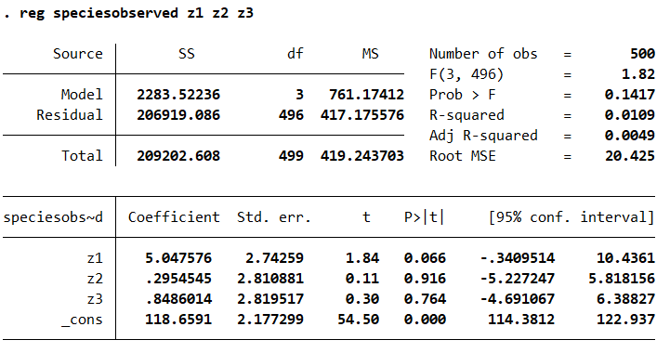
Mô hình hồi quy mẫu: $\hat{speciesobserved}=118,6591+5,047576*z_{1}+0,2954545*z_{2}+0,848604*z_{3}$
a) Kiểm định ý nghĩa thống kê
Cặp giả thiết 1: $\left\{ \begin{aligned}H_{0}: β_{2}=0 \\ H_{1}: β_{2}≠0 \end{aligned}\right.$
Ta có: $p_{value}$ = 0,066 > $α$ = 0,05
- Chấp nhận H₀
- Ở MYN 5%, sự chênh lệch giữa số lượng loài quan sát được ở vùng biển không có hiện tượng tẩy trắng san hô và vùng biển có mức độ tẩy trắng san hô cao là không đáng kể.
Cặp giả thiết 2: $\left\{ \begin{aligned}H_{0}: β_{3}=0 \\ H_{1}: β_{3}≠0 \end{aligned}\right.$
Ta có: $p_{value}$ = 0,916 > $α$ = 0,05
- Chấp nhận H₀
- Ở MYN 5%, sự chênh lệch giữa số lượng loài quan sát được ở vùng biển có mức độ tẩy trắng san hô thấp so với vùng biển có mức độ tẩy trắng san hô cao là không đáng kể.
Cặp giả thiết 3: $\left\{ \begin{aligned}H_{0}: β_{4}=0 \\ H_{1}: β_{4}≠0 \end{aligned}\right.$
Ta có: $p_{value}$ = 0,764 > $α$ = 0,05
- Chấp nhận H₀
- Ở MYN 5%, sự chênh lệch giữa số lượng loài quan sát được ở vùng biển có mức độ tẩy trắng san hô trung bình và vùng biển có mức độ tẩy trắng san hô cao là không đáng kể.
b) Giải thích ý nghĩa hệ số
$\hat{β_{1}}=118,6591$: Khi z₁, z₂ và z₃ đều bằng 0, nghĩa là vùng biển được quan sát có mức độ tẩy trắng san hô cao, số lượng loài sinh vật biển được ghi nhận là 118,6591.
$\hat{β_{2}}=5,047576 (z_{1}=1)$: Trong điều kiện các yếu tố khác không đổi, chênh lệch số loài quan sát được ở vùng biển không có hiện tượng tẩy trắng san hô so với vùng biển với mức độ tẩy trắng san hô cao là 5,047576 loài.
$\hat{β_{3}}=0,2954545 (z_{2}=1)$: Trong điều kiện các yếu tố khác không đổi, chênh lệch số loài quan sát được ở vùng biển có mức độ tẩy trắng san hô thấp so với vùng biển với mức độ tẩy trắng san hô cao là $0,2954545$loài.
$\hat{β_{4}}=0,848604 (z_{3}=1)$: Trong điều kiện các yếu tố khác không đổi, chênh lệch số loài quan sát được ở vùng biển có mức độ tẩy trắng san hô trung bình so với vùng biển với mức độ tẩy trắng san hô cao là $0,848604$loài.
- Định lượng + định tính 2 giá trị
  - $X_{1}$ + định tính 2 giá trị
Mô hình hồi quy mẫu: $\hat{Y}$ = 378,1847 – 9,044324*$x_{1}$ + 0,1553306*z
a) Kiểm định ý nghĩa thống kê
$$\left\{\begin{aligned}H_{0}: β_{2}=0 \\ H_{1}: β_{2}≠0\end{aligned}\right.$$
Ta có: $p_{value}$ = 0,000 < $α$ = 0,05
- Bác bỏ $H_{0}$
- Biến SSTC có ý nghĩa thống kê
$$\left\{\begin{aligned}H_{0}: β_{3}=0 \\ H_{1}: β_{3}≠0\end{aligned}\right.$$
Ta có: $p_{value}$ = 0,908 > $α$ = 0,05
- Chấp nhận $H_{0}$
- Không có sự khác biệt giữa khu vực được bảo tồn và khu vực không được bảo tồn.
- Biến Protected Area Status không có ý nghĩa thống kê.
b) Giải thích ý nghĩa hệ số
$\hat{β_{1}}$ = 378,1847: Khi nhiệt độ bề mặt biển = 0$℃$ và đang ở khu vực không được bảo tồn thì trung bình số lượng loài sinh vật biển là 378,1847 loài Khu vực thực hiện quan sát không có nhiệt độ = 0$℃$ nên giá trị chặn này không phản ánh tình huống thực tế.
$\hat{β_{2}}$ = – 9,044324: Khi nhiệt độ bề mặt biển tăng 1$℃$và các yếu tố khác không đổi thì trung bình số lượng loài sinh vật biển sẽ giảm 9,044324 loài.
$\hat{β_{3}}$ = 0,1553306: Khi các yếu tố khác không đổi, sự chênh lệch giữa khu vực được bảo tồn và không được bảo tồn về số lượng loài sinh vật biển trung bình là 0,1553306 loài.
  - $X_{2}$ + định tính 2 giá trị
Mô hình hồi quy mẫu: $\hat{Y}$ = -717,19 + 103,9599*$x_{2}$ + 1,32642*z
a) Kiểm định ý nghĩa thống kê
$$\left\{\begin{aligned}H_{0}: β_{2}=0 \\ H_{1}: β_{2}≠0\end{aligned}\right.$$
Ta có: $p_{value}$ = 0,000 < $α$ = 0,05
- Bác bỏ $H_{0}$
- Biến phlevel có ý nghĩa thống kê
$$\left\{\begin{aligned}H_{0}: β_{3}=0 \\ H_{1}: β_{3}≠0\end{aligned}\right.$$
Ta có: $p_{value}$ = 0,411 > $α$ = 0,05
- Chấp nhận $H_{0}$
- Không có sự khác biệt giữa khu vực được bảo tồn và khu vực không được bảo tồn.
- Biến Protected Area Status không có ý nghĩa thống kê.
b) Giải thích ý nghĩa hệ số
$\hat{β_{1}}$ = -717,19: Khi mức độ pH của nước biển = 0 và đang ở khu vực không được bảo tồn thì trung bình số lượng loài sinh vật biển là -717,19 loài Khu vực thực hiện quan sát không thể có mức độ pH = 0 nên giá trị chặn này không phản ánh tình huống thực tế.
$\hat{β_{2}}$ = 103,9599: Khi mức độ pH của nước biển tăng 1 đơn vị và các yếu tố khác không đổi thì trung bình số lượng loài sinh vật biển sẽ tăng 103,9599 loài.
$\hat{β_{3}}$ = 1,32642: Khi các yếu tố khác không đổi, sự chênh lệch giữa khu vực được bảo tồn và không được bảo tồn về số lượng loài sinh vật biển trung bình là 1,32642 loài.
  - $X_{1}$, $X_{2}$ + định tính 2 giá trị
Mô hình hồi quy mẫu: $\hat{Y}$ = 312,2015 – 8,904001*$x_{1}$ + 7,699676*$x_{2}$ + 0,1443941*z
a) Kiểm định ý nghĩa thống kê
$$\left\{\begin{aligned}H_{0}: β_{2}=0 \\ H_{1}: β_{2}≠0\end{aligned}\right.$$
Ta có: $p_{value}$ = 0,000 < $α$ = 0,05
- Bác bỏ $H_{0}$
- Biến SSTC có ý nghĩa thống kê
$$\left\{\begin{aligned}H_{0}: β_{3}=0 \\ H_{1}: β_{3}≠0\end{aligned}\right.$$
Ta có: $p_{value}$ = 0,626 > $α$ = 0,05
- Chấp nhận $H_{0}$
- Biến phlevel không có ý nghĩa thống kê
$$\left\{\begin{aligned}H_{0}: β_{4}=0 \\ H_{1}: β_{4}≠0\end{aligned}\right.$$
Ta có: $p_{value}$ = 0,914 > $α$ = 0,05
- Chấp nhận $H_{0}$
- Không có sự khác biệt giữa khu vực được bảo tồn và khu vực không được bảo tồn.
- Biến Protected Area Status không có ý nghĩa thống kê.
b) Giải thích ý nghĩa hệ số
$\hat{β_{1}}$ = 312,2015: Khi nhiệt độ bề mặt biển = 0$℃$, mức độ pH của nước biển = 0 và đang ở khu vực không được bảo tồn thì trung bình số lượng loài sinh vật biển là 312,2015 loài Khu vực thực hiện quan sát không thể có nhiệt độ = 0$℃$ và mức độ pH = 0 nên giá trị chặn này không phản ánh tình huống thực tế.
$\hat{β_{2}}$ = – 8,904001: Khi nhiệt độ bề mặt biển tăng 1$℃$và các yếu tố khác không đổi thì trung bình số lượng loài sinh vật biển sẽ giảm 8,904001 loài.
$\hat{β_{3}}$ = 7,699676: Khi mức độ pH của nước biển tăng 1 đơn vị và các yếu tố khác không đổi thì trung bình số lượng loài sinh vật biển sẽ tăng 7,699676 loài.
$\hat{β_{4}}$ = 0,1443941: Khi các yếu tố khác không đổi, sự chênh lệch giữa khu vực được bảo tồn và không được bảo tồn về số lượng loài sinh vật biển trung bình là 0,1443941 loài.
- Định lượng (độc lập) + định tính nhiều giá trị
  - $X_{1}$ + định tính nhiều giá trị
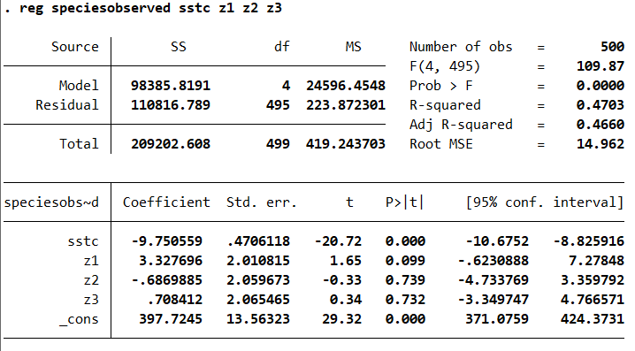
Mô hình hồi quy mẫu: $\hat{speciesobserved}=397,7245-9,750559*sstc+3,327696*z_{1}-0,6869885*z_{2}+0,708412*z_{3}$
a) Kiểm định ý nghĩa thống kê
Cặp giả thiết 1: $\left\{ \begin{aligned}H_{0}: β_{2}=0 \\ H_{1}: β_{2}≠0 \end{aligned}\right.$
Ta có: $p_{value}$ = 0,000 < $α$ = 0,05
- Bác bỏ H₀
- Ở MYN 5%, nhiệt độ bề mặt nước biển có tác động đến số lượng loài quan sát được tại một vùng biển.
Cặp giả thiết 2: $\left\{ \begin{aligned}H_{0}: β_{3}=0 \\ H_{1}: β_{3}≠0 \end{aligned}\right.$
Ta có: $p_{value}$ = 0,099 > $α$ = 0,05
- Chấp nhận H₀
- Ở MYN 5%, không có sự khác biệt về số lượng loài ở vùng biển không có hiện tượng tẩy trắng san hô với các vùng biển khác.
Cặp giả thiết 3: $\left\{ \begin{aligned}H_{0}: β_{4}=0 \\ H_{1}: β_{4}≠0 \end{aligned}\right.$
Ta có: $p_{value}$ = 0,739 > $α$ = 0,05
- Chấp nhận H₀
- Ở MYN 5%, Ở MYN 5%, không có sự khác biệt về số lượng loài ở vùng biển có mức độ tẩy trắng san hô thấp với các vùng biển khác.
Cặp giả thiết 4: $\left\{ \begin{aligned}H_{0}: β_{5}=0 \\ H_{1}: β_{5}≠0 \end{aligned}\right.$
Ta có: $p_{value}$ = 0,732 > $α$ = 0,05
- Chấp nhận H₀
- Ở MYN 5%, không có sự khác biệt về số lượng loài ở vùng biển có mức độ tẩy trắng san hô trung bình với các vùng biển khác.
b) Giải thích ý nghĩa hệ số
$\hat{β_{1}}=397,7245$: Khi z₁, z₂ và z₃ đều bằng 0, nghĩa là vùng biển được quan sát có mức độ tẩy trắng san hô cao, và nhiệt độ bề mặt nước biển là 0 độ, số lượng loài sinh vật biển được ghi nhận là 397,7245.
$\hat{β_{2}}=-9,750559$: Trong điều kiện các yếu tố khác không đổi, khi nhiệt độ bề mặt nước biển tăng lên 1 đơn vị thì số loài ghi nhận được tại vùng biển đó sẽ giảm 9,750559 loài.
$\hat{β_{3}}=3,327696 (z_{1}=1)$: Trong điều kiện các yếu tố khác không đổi, số loài quan sát được ở vùng biển không có hiện tượng tẩy trắng san hô nhiều hơn 3,327696 loài so với các vùng biển khác.
$\hat{β_{4}}=-0,6869885 (z_{2}=1)$: Trong điều kiện các yếu tố khác không đổi, số loài quan sát được ở vùng biển có mức độ tẩy trắng san hô thấp ít hơn 0,6869885 loài so với các vùng biển khác.
$\hat{β_{5}}=0,708412 (z_{3}=1)$: Trong điều kiện các yếu tố khác không đổi, số loài quan sát được ở vùng biển có mức độ tẩy trắng san hô trung bình nhiều hơn 0,708412 loài so với các vùng biển khác.
  - $X_{2}$ + định tính nhiều giá trị
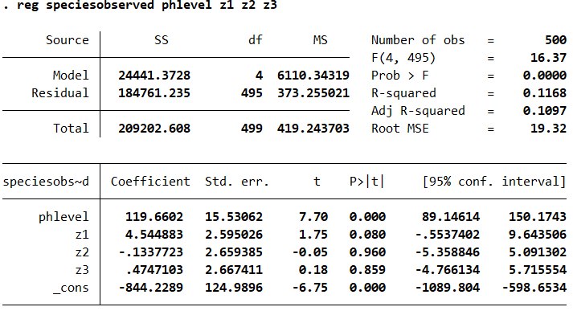
Mô hình hồi quy mẫu: $\hat{speciesobserved}=-844,2289+119,6602*phlevel+4,544883*z_{1}-0,1337723*z_{2}+0,4747103*z_{3}$
a) Kiểm định ý nghĩa thống kê
Cặp giả thiết 1: $\left\{ \begin{aligned}H_{0}: β_{2}=0 \\ H_{1}: β_{2}≠0 \end{aligned}\right.$
Ta có: $p_{value}$ = 0,000 < $α$ = 0,05
- Bác bỏ H₀
- Ở MYN 5%, độ acid trong nước biển có tác động đến số lượng loài quan sát được tại một vùng biển.
Cặp giả thiết 2: $\left\{ \begin{aligned}H_{0}: β_{3}=0 \\ H_{1}: β_{3}≠0 \end{aligned}\right.$
Ta có: $p_{value}$ = 0,080 > $α$ = 0,05
- Chấp nhận H₀
- Ở MYN 5%, không có sự khác biệt về số lượng loài ở vùng biển không có hiện tượng tẩy trắng san hô với các vùng biển khác.
Cặp giả thiết 3: $\left\{ \begin{aligned}H_{0}: β_{4}=0 \\ H_{1}: β_{4}≠0 \end{aligned}\right.$
Ta có: $p_{value}$ = 0,960 > $α$ = 0,05
- Chấp nhận H₀
- Ở MYN 5%, Ở MYN 5%, không có sự khác biệt về số lượng loài ở vùng biển có mức độ tẩy trắng san hô thấp với các vùng biển khác.
Cặp giả thiết 4: $\left\{ \begin{aligned}H_{0}: β_{5}=0 \\ H_{1}: β_{5}≠0 \end{aligned}\right.$
Ta có: $p_{value}$ = 0,859 > $α$ = 0,05
- Chấp nhận H₀
- Ở MYN 5%, không có sự khác biệt về số lượng loài ở vùng biển có mức độ tẩy trắng san hô trung bình với các vùng biển khác.
b) Giải thích ý nghĩa hệ số
$\hat{β_{1}}=-844,2289$: Khi z₁, z₂ và z₃ đều bằng 0, nghĩa là vùng biển được quan sát có mức độ tẩy trắng san hô cao, và độ acid nước biển là 0, số lượng loài sinh vật biển được ghi nhận là -844,2289 loài. Tuy nhiên, con số này không có ý nghĩa trong thực tế.
$\hat{β_{2}}=119,6602$: Trong điều kiện các yếu tố khác không đổi, khi độ acid của nước biển tăng lên 1 đơn vị thì số loài ghi nhận được tại vùng biển đó sẽ tăng 119,6602 loài.
$\hat{β_{3}}=4,544883 (z_{1}=1)$: Trong điều kiện các yếu tố khác không đổi, số loài quan sát được ở vùng biển không có hiện tượng tẩy trắng san hô nhiều hơn 4,544883 loài so với các vùng biển khác.
$\hat{β_{4}}=-0,1337723 (z_{2}=1)$: Trong điều kiện các yếu tố khác không đổi, số loài quan sát được ở vùng biển có mức độ tẩy trắng san hô thấp ít hơn 0,1337723 loài so với các vùng biển khác.
$\hat{β_{5}}=0,4747103 (z_{3}=1)$: Trong điều kiện các yếu tố khác không đổi, số loài quan sát được ở vùng biển có mức độ tẩy trắng san hô trung bình nhiều hơn 0,4747103 loài so với các vùng biển khác.
  - $X_{1}$, $X_{2}$ + định tính nhiều giá trị
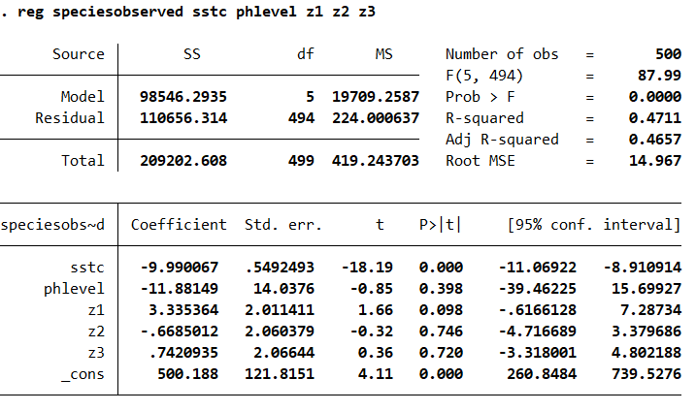
Mô hình hồi quy mẫu: $\hat{speciesobserved}=500,188-9,990067*sstc+11,88149*phlevel+3,335364*z_{1}-0,6685012*z_{2}+0,7420935*z_{3}$
b) Giải thích ý nghĩa hệ số
Cặp giả thiết 1: $\left\{ \begin{aligned}H_{0}: β_{2}=0 \\ H_{1}: β_{2}≠0 \end{aligned}\right.$
Ta có: $p_{value}$ = 0,000 < $α$ = 0,05
- Bác bỏ H₀
- Ở MYN 5%, nhiệt độ bề mặt nước biển có tác động đến số lượng loài quan sát được tại một vùng biển.
Cặp giả thiết 2: $\left\{ \begin{aligned}H_{0}: β_{3}=0 \\ H_{1}: β_{3}≠0 \end{aligned}\right.$
Ta có: $p_{value}$ = 0,398 > $α$ = 0,05
- Bác bỏ H₀
- Ở MYN 5%, độ acid trong nước biển không tác động đến số lượng loài quan sát được tại một vùng biển.
Cặp giả thiết 3: $\left\{ \begin{aligned}H_{0}: β_{4}=0 \\ H_{1}: β_{4}≠0 \end{aligned}\right.$
Ta có: $p_{value}$ = 0,098 > $α$ = 0,05
- Chấp nhận H₀
- Ở MYN 5%, không có sự khác biệt về số lượng loài ở vùng biển không có hiện tượng tẩy trắng san hô với các vùng biển khác.
Cặp giả thiết 4: $\left\{ \begin{aligned}H_{0}: β_{5}=0 \\ H_{1}: β_{5}≠0 \end{aligned}\right.$
Ta có: $p_{value}$ = 0,746 > $α$ = 0,05
- Chấp nhận H₀
- Ở MYN 5%, Ở MYN 5%, không có sự khác biệt về số lượng loài ở vùng biển có mức độ tẩy trắng san hô thấp với các vùng biển khác.
Cặp giả thiết 5: $\left\{ \begin{aligned}H_{0}: β_{6}=0 \\ H_{1}: β_{6}≠0 \end{aligned}\right.$
Ta có: $p_{value}$ = 0,720 > $α$ = 0,05
- Chấp nhận H₀
- Ở MYN 5%, không có sự khác biệt về số lượng loài ở vùng biển có mức độ tẩy trắng san hô trung bình với các vùng biển khác.
b) Giải thích ý nghĩa hệ số
$\hat{β_{1}}=500,188$: Khi z₁, z₂ và z₃ đều bằng 0, nghĩa là vùng biển được quan sát có mức độ tẩy trắng san hô cao, nhiệt độ bề mặt nước biển và độ acid trong nước biển đều là 0, số lượng loài sinh vật biển được ghi nhận là 500,188 loài. Tuy nhiên, con số này không có ý nghĩa trong thực tế.
$\hat{β_{2}}=-9,990067$: Trong điều kiện các yếu tố khác không đổi, khi nhiệt độ bề mặt nước biển tăng lên 1 đơn vị thì số loài ghi nhận được tại vùng biển đó sẽ giảm 9,990067 loài.
$\hat{β_{3}}=11,88149$: Trong điều kiện các yếu tố khác không đổi, khi độ acid của nước biển tăng lên 1 đơn vị thì số loài ghi nhận được tại vùng biển đó sẽ tăng 11,88149 loài.
$\hat{β_{4}}=3,335364 (z_{1}=1)$: Trong điều kiện các yếu tố khác không đổi, số loài quan sát được ở vùng biển không có hiện tượng tẩy trắng san hô nhiều hơn 3,335364 loài so với các vùng biển khác.
$\hat{β_{5}}=-0,6685012(z_{2}=1)$: Trong điều kiện các yếu tố khác không đổi, số loài quan sát được ở vùng biển có mức độ tẩy trắng san hô thấp ít hơn 0,6685012 loài so với các vùng biển khác.
$\hat{β_{6}}=0,7420935 (z_{3}=1)$: Trong điều kiện các yếu tố khác không đổi, số loài quan sát được ở vùng biển có mức độ tẩy trắng san hô trung bình nhiều hơn 0,7420935 loài so với các vùng biển khác.
- Định lượng + định tính 2 giá trị + định tính nhiều giá trị
  - $X_{1}$ + định tính 2 giá trị + định tính nhiều giá trị
Mô hình hồi quy mẫu: $\hat{Y}$ = 377,7777 – 9,031795*$x_{1}$ + 2,149713*$z_{1}$ – 1,767266*$z_{2}$ – 0,2227676*$z_{3}$
a) Kiểm định ý nghĩa thống kê
$$\left\{\begin{aligned}H_{0}: β_{2}=0 \\ H_{1}: β_{2}≠0\end{aligned}\right.$$
Ta có: $p_{value}$ = 0,000 < $α$ = 0,05
- Bác bỏ $H_{0}$
- Biến SSTC có ý nghĩa thống kê
$$\left\{\begin{aligned}H_{0}: β_{3}=0 \\ H_{1}: β_{3}≠0\end{aligned}\right.$$
Ta có: $p_{value}$ = 0,297 > $α$ = 0,05
- Chấp nhận $H_{0}$
- Không có sự chênh lệch về số lượng loài sinh vật biển trung bình giữa khu vực không mất màu san hô và các khu vực khác (khu vực san hô bị mất màu ở mức độ thấp, trung bình hoặc cao).
$$\left\{\begin{aligned}H_{0}: β_{4}=0 \\ H_{1}: β_{4}≠0\end{aligned}\right.$$
Ta có: $p_{value}$ = 0,403 > $α$ = 0,05
- Chấp nhận $H_{0}$
- Không có sự chênh lệch về số lượng loài sinh vật biển trung bình giữa khu vực san hô bị mất màu ở mức độ thấp và các khu vực khác.
$$\left\{\begin{aligned}H_{0}: β_{5}=0 \\ H_{1}: β_{5}≠0\end{aligned}\right.$$
Ta có: $p_{value}$ = 0,917 > $α$ = 0,05
- Chấp nhận $H_{0}$
- Không có sự chênh lệch về số lượng loài sinh vật biển trung bình giữa khu vực san hô bị mất màu ở mức độ trung bình và các khu vực khác.
b) Giải thích ý nghĩa hệ số
$\hat{β_{1}}$ = 377,7777: Khi nhiệt độ bề mặt biển = 0$℃$ và san hô bị mất màu ở mức độ cao thì trung bình số lượng loài sinh vật biển là 377,7777 loài Khu vực thực hiện quan sát không có nhiệt độ = 0$℃$ nên giá trị chặn này không phản ánh tình huống thực tế.
$\hat{β_{2}}$ = – 9,031795: Khi nhiệt độ bề mặt biển tăng 1$℃$và các yếu tố khác không đổi thì trung bình số lượng loài sinh vật biển sẽ giảm 9,031795 loài.
$\hat{β_{3}}$ = 2,149713: Khi các yếu tố khác không đổi, trung bình số lượng loài sinh vật biển ở khu vực san hô không bị mất màu nhiều hơn khu vực san hô bị mất màu mức độ cao là 2,149713 loài.
$\hat{β_{4}}$ = – 1,767266: Khi các yếu tố khác không đổi, trung bình số lượng loài sinh vật biển ở khu vực san hô bị mất màu mức độ thấp ít hơn khu vực san hô bị mất màu mức độ cao là 1,767266 loài.
$\hat{β_{5}}$ = – 0,2227676: Khi các yếu tố khác không đổi, trung bình số lượng loài sinh vật biển ở khu vực san hô bị mất màu mức độ trung bình ít hơn khu vực san hô bị mất màu mức độ cao là 0,2227676 loài.
  - $X_{2}$ + định tính 2 giá trị + định tính nhiều giá trị
Mô hình hồi quy mẫu: $\hat{Y}$ = -723,6253 + 104,921*$x_{2}$ + 1,633022*$z_{1}$ – 2,659777*$z_{2}$ – 1,282676*$z_{3}$
a) Kiểm định ý nghĩa thống kê
$$\left\{\begin{aligned}H_{0}: β_{2}=0 \\ H_{1}: β_{2}≠0\end{aligned}\right.$$
Ta có: $p_{value}$ = 0,000 < $α$ = 0,05
- Bác bỏ $H_{0}$
- Biến phlevel có ý nghĩa thống kê
$$\left\{\begin{aligned}H_{0}: β_{3}=0 \\ H_{1}: β_{3}≠0\end{aligned}\right.$$
Ta có: $p_{value}$ = 0,512 > $α$ = 0,05
- Chấp nhận $H_{0}$
- Không có sự chênh lệch về số lượng loài sinh vật biển trung bình giữa khu vực không mất màu san hô và các khu vực khác (khu vực san hô bị mất màu ở mức độ thấp, trung bình hoặc cao).
$$\left\{\begin{aligned}H_{0}: β_{4}=0 \\ H_{1}: β_{4}≠0\end{aligned}\right.$$
Ta có: $p_{value}$ = 0,298 > $α$ = 0,05
- Chấp nhận $H_{0}$
- Không có sự chênh lệch về số lượng loài sinh vật biển trung bình giữa khu vực san hô bị mất màu ở mức độ thấp và các khu vực khác.
$$\left\{\begin{aligned}H_{0}: β_{5}=0 \\ H_{1}: β_{5}≠0\end{aligned}\right.$$
Ta có: $p_{value}$ = 0,618 > $α$ = 0,05
- Chấp nhận $H_{0}$
- Không có sự chênh lệch về số lượng loài sinh vật biển trung bình giữa khu vực san hô bị mất màu ở mức độ trung bình và các khu vực khác.
b) Giải thích ý nghĩa hệ số
$\hat{β_{1}}$ = -723,6253: Khi mức độ pH của nước biển = 0 và san hô bị mất màu ở mức độ cao thì trung bình số lượng loài sinh vật biển là -723,6253 loài Khu vực thực hiện quan sát không thể có mức độ pH = 0 nên giá trị chặn này không phản ánh tình huống thực tế.
$\hat{β_{2}}$ = 104,921: Khi mức độ pH của nước biển tăng 1 đơn vị và các yếu tố khác không đổi thì trung bình số lượng loài sinh vật biển sẽ tăng 104,921 loài không hợp lý về mặt sinh học.
$\hat{β_{3}}$ = 1,633022: Khi các yếu tố khác không đổi, trung bình số lượng loài sinh vật biển ở khu vực san hô không bị mất màu nhiều hơn khu vực san hô bị mất màu mức độ cao là 1,633022 loài.
$\hat{β_{4}}$ = – 2,659777: Khi các yếu tố khác không đổi, trung bình số lượng loài sinh vật biển ở khu vực san hô bị mất màu mức độ thấp ít hơn khu vực san hô bị mất màu mức độ cao là 2,659777 loài.
$\hat{β_{5}}$ = – 1,282676: Khi các yếu tố khác không đổi, trung bình số lượng loài sinh vật biển ở khu vực san hô bị mất màu mức độ trung bình ít hơn khu vực san hô bị mất màu mức độ cao là 1,282676 loài.
  - $X_{1}$, $X_{2}$+ định tính 2 giá trị + định tính nhiều giá trị
Mô hình hồi quy mẫu: $\hat{Y}$ = 308,216 – 8,883213*$x_{1}$ + 8,116951*$x_{2}$ + 2,131099*$z_{1}$ – 1,793843*$z_{2}$ – 0,2589037*$z_{3}$
a) Kiểm định ý nghĩa thống kê
$$\left\{\begin{aligned}H_{0}: β_{2}=0 \\ H_{1}: β_{2}≠0\end{aligned}\right.$$
Ta có: $p_{value}$ = 0,000 < $α$ = 0,05
- Bác bỏ $H_{0}$
- Biến SSTC có ý nghĩa thống kê
$$\left\{\begin{aligned}H_{0}: β_{3}=0 \\ H_{1}: β_{3}≠0\end{aligned}\right.$$
Ta có: $p_{value}$ = 0,606 > $α$ = 0,05
- Chấp nhận $H_{0}$
- Biến phlevel không có ý nghĩa thống kê
$$\left\{\begin{aligned}H_{0}: β_{4}=0 \\ H_{1}: β_{4}≠0\end{aligned}\right.$$
Ta có: $p_{value}$ = 0,302 > $α$ = 0,05
- Chấp nhận $H_{0}$
- Không có sự chênh lệch về số lượng loài sinh vật biển trung bình giữa khu vực không mất màu san hô và các khu vực khác (khu vực san hô bị mất màu ở mức độ thấp, trung bình hoặc cao).
$$\left\{\begin{aligned}H_{0}: β_{5}=0 \\ H_{1}: β_{5}≠0\end{aligned}\right.$$
Ta có: $p_{value}$ = 0,397 > $α$ = 0,05
- Chấp nhận $H_{0}$
- Không có sự chênh lệch về số lượng loài sinh vật biển trung bình giữa khu vực san hô bị mất màu ở mức độ thấp và các khu vực khác.
$$\left\{\begin{aligned}H_{0}: β_{6}=0 \\ H_{1}: β_{6}≠0\end{aligned}\right.$$
Ta có: $p_{value}$ = 0,903 > $α$ = 0,05
- Chấp nhận $H_{0}$
- Không có sự chênh lệch về số lượng loài sinh vật biển trung bình giữa khu vực san hô bị mất màu ở mức độ trung bình và các khu vực khác.
b) Giải thích ý nghĩa hệ số
$\hat{β_{1}}$ = 308,216: Khi nhiệt độ bề mặt biển = 0$℃$, mức độ pH của nước biển = 0 và san hô bị mất màu ở mức độ cao thì trung bình số lượng loài sinh vật biển là 308,216 loài Khu vực thực hiện quan sát không có nhiệt độ bề mặt biển = 0$℃$ và mức độ pH = 0 nên giá trị chặn này không phản ánh tình huống thực tế.
$\hat{β_{2}}$ = – 8,883213: Khi nhiệt độ bề mặt biển tăng 1$℃$và các yếu tố khác không đổi thì trung bình số lượng loài sinh vật biển sẽ giảm 8,883213 loài.
$\hat{β_{3}}$ = 8,116951: Khi mức độ pH của nước biển tăng 1 đơn vị và các yếu tố khác không đổi thì trung bình số lượng loài sinh vật biển sẽ tăng 8,116951 loài.
$\hat{β_{4}}$ = 2,131099: Khi các yếu tố khác không đổi, trung bình số lượng loài sinh vật biển ở khu vực san hô không bị mất màu nhiều hơn khu vực san hô bị mất màu mức độ cao là 2,131099 loài.
$\hat{β_{5}}$ = - 1,793843: Khi các yếu tố khác không đổi, trung bình số lượng loài sinh vật biển ở khu vực san hô bị mất màu mức độ thấp ít hơn khu vực san hô bị mất màu mức độ cao là 1,793843 loài.
$\hat{β_{6}}$ = - 0,2589037: Khi các yếu tố khác không đổi, trung bình số lượng loài sinh vật biển ở khu vực san hô bị mất màu mức độ trung bình ít hơn khu vực san hô bị mất màu mức độ cao là 0,2589037 loài.
- Định lượng (phụ thuộc) + định lượng (độc lập – sstc) + định tính 2 giá trị + sstc * định tính 2 giá trị
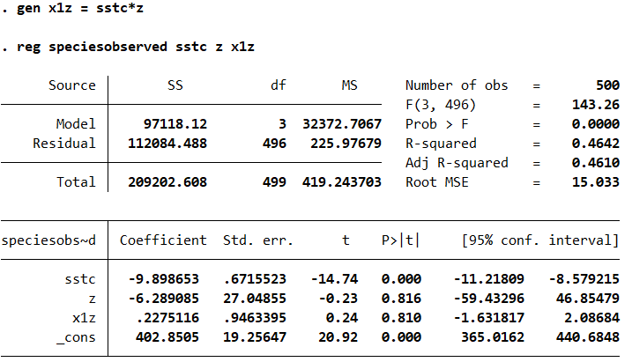
Mô hình hồi quy mẫu: $\hat{speciesobserved}=402,8505-9,898653*sstc-6,289085*z+0,2275116*sstc*z$
Trong đó, sstc * z được gọi là biến tương tác giữa nhiệt độ bề mặt nước biển và tình trạng bảo tồn thiên nhiên của vùng biển đó
- Khi z = 1: Đây là hồi quy số lượng loài – nhiệt độ bề mặt nước biển ở các vùng biển được bảo tồn thiên nhiên.
$$\hat{speciesobserved}=\left(402,8505-6,289085\right)+\left(-9,898653+0,2275116\right)*sstc$$
$=396,561415-9,6711414*sstc$
- Khi z = 0: Đây là hồi quy số lượng loài – nhiệt độ bề mặt nước biển ở các vùng biển không được bảo tồn thiên nhiên.
$$\hat{speciesobserved}=402,8505-9,898653*sstc$$
a) Kiểm định ý nghĩa thống kê
Cặp giả thiết 1: $\left\{ \begin{aligned}H_{0}: β_{2}=0 \\ H_{1}: β_{2}≠0 \end{aligned}\right.$
Ta có: $p_{value}$ = 0,000 < $α$ = 0,05
- Bác bỏ H₀
- Ở MYN 5%, nhiệt độ bề mặt nước biển có tác động đến số lượng loài quan sát được tại một vùng biển.
Cặp giả thiết 2: $\left\{ \begin{aligned}H_{0}: β_{3}=0 \\ H_{1}: β_{3}≠0 \end{aligned}\right.$
Ta có: $p_{value}$ = 0,816 > $α$ = 0,05
- Chấp nhận H₀
- Ở MYN 5%, không có sự khác biệt về số lượng loài ở ở vùng biển được bảo tồn thiên nhiên so với vùng biển không được bảo tồn thiên nhiên.
b) Giải thích ý nghĩa hệ số
$\hat{β_{1}}=402,8505$: Khi z = 0, nghĩa là vùng biển được quan sát không thuộc diện được bảo tồn, và nhiệt độ bề mặt nước biển là 0 độ, trung bình số lượng loài sinh vật biển được ghi nhận là 402,8505 loài. Tuy nhiên, con số này không phản ánh đúng với thực tế mà chỉ mang ý nghĩa toán học.
$\hat{β_{2}}=-9,898653$: Trong điều kiện các yếu tố khác không đổi, khi nhiệt độ bề mặt nước biển tại vùng biển không được bảo tồn thiên nhiên tăng lên 1 đơn vị thì số loài ghi nhận được tại vùng biển đó sẽ giảm 9,898653 loài.
$\hat{β_{3}}=-6,289085$: Trong điều kiện các yếu tố khác không đổi, khi nhiệt độ bề mặt nước biển là 0 độ, thì trung bình số loài được ghi nhận ở vùng biển được bảo tồn thiên nhiên chênh lệch so với vùng biển không được bảo tồn là 6,289085 loài.
$\hat{β_{4}}=0,2275116$: Trong điều kiện các yếu tố khác không đổi, khi nhiệt độ bề mặt nước biển thuộc vùng được bảo tồn thiên nhiên tăng 1 đơn vị thì số lượng loài quan sát ghi nhận được sẽ nhiều hơn ở vùng không được bảo tồn thiên nhiên 0,2275116 loài.

BÀI TẬP TUẦN 7
- Kiểm tra hiện tượng đa cộng tuyến của mô hình gốc
Mô hình hồi quy mẫu:
$\hat{Species Observed}$ = 312,1827 – 8,908487*SSTC + 7,728148*phlevel
Ta có: VIF = 1,25 < 10 (VIF rất thấp)
- Hai biến độc lập SSTC với phlevel không bị phụ thuộc lẫn nhau đáng kể
- Không có hiện tượng đa cộng tuyến
- Kiểm tra hiện tượng đa cộng tuyến của mô hình thêm biến
Với $x_{3}$ = log(SSTC); $x_{4}$ = ${phlevel}^{2}$, ta có:
Mô hình hồi quy mẫu:
$\hat{Species Observed}$ = 26204,83 – 12,22549*SSTC – 6480,291*phlevel + 94,61925*$x_{3}$ + 402,9578*$x_{4}$
- Kiểm định bằng $R^{2}$, t
Ta có: $\overline{R^{2}}$ = 0,3691 cho thấy mô hình giải thích được khoảng 36,91% sự biến thiên của biến phụ thuộc. Mức $\overline{R^{2}}$ này không quá cao nhưng cũng tương đối, phản ánh mô hình có khả năng giải thích khá tốt.
Tuy nhiên, các biến $x_{1}$, $x_{2}$, $x_{3}$, $x_{4}$ có t nhỏ và $p_{value}$ lớn ($p_{value}$ > $α$ = 0,05) cho thấy toàn bộ các biến đều không có ý nghĩa thống kê riêng biệt.
- Dấu hiệu của đa cộng tuyến khi các biến không có ý nghĩa thống kê riêng lẻ nhưng tổng thể vẫn có $\overline{R^{2}}$ khá tốt.
- Kiểm định bằng VIF
Ta có: VIF vô cùng lớn (tất cả đều > 10 rất nhiều)
- Mô hình bị đa cộng tuyến nghiêm trọng
- Nên loại biến nào?
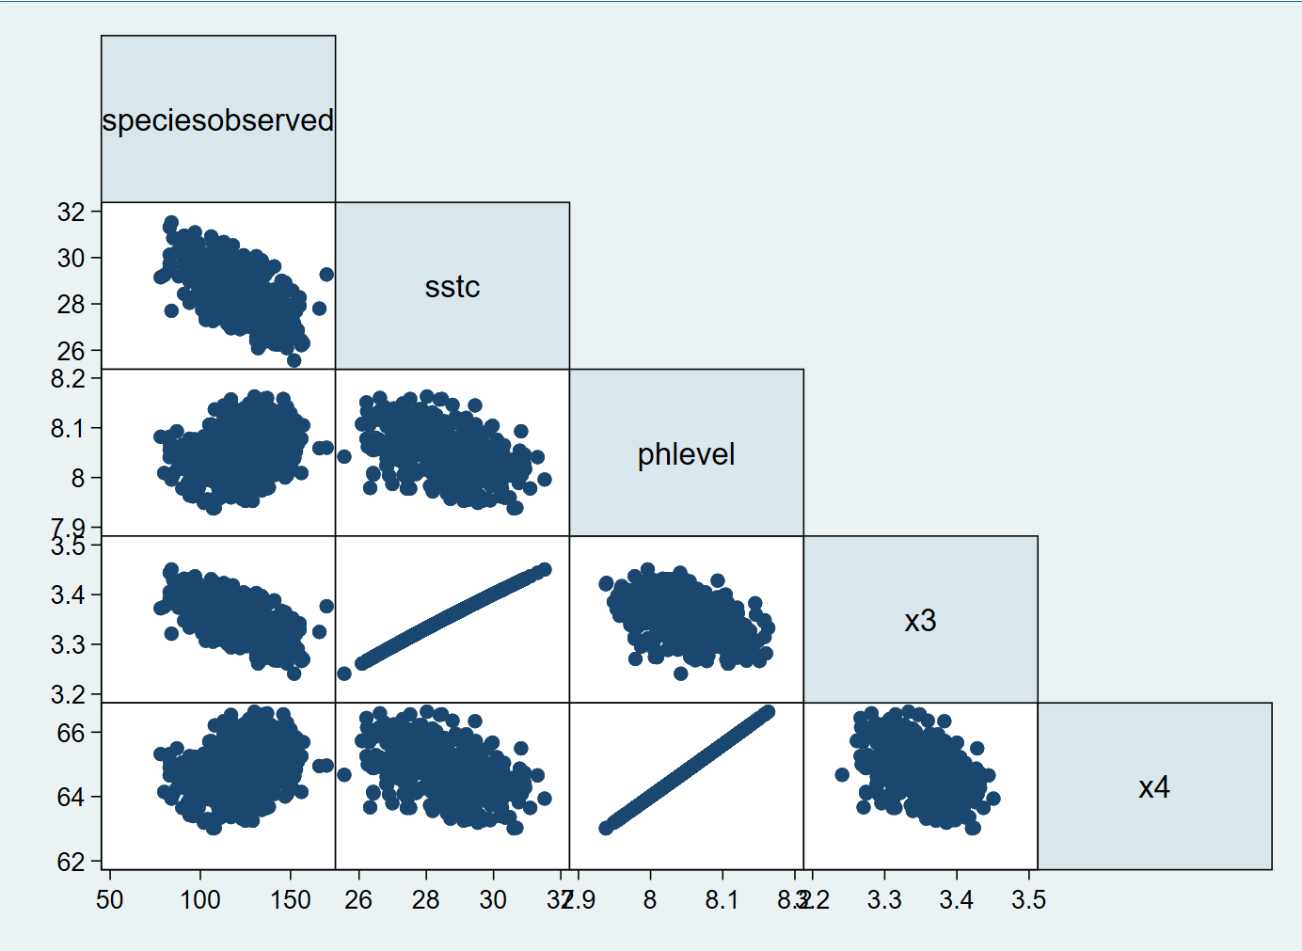
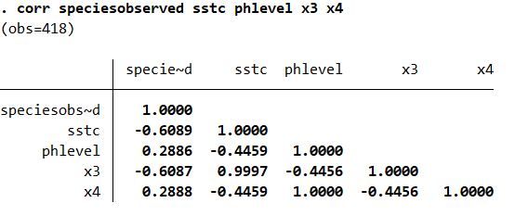
Dựa vào ma trận tương quan và biểu đồ scatter matrix, có thể thấy rõ sự tương quan gần như tuyệt đối giữa 2 cặp biến sstc và x3, biến phlevel và x4, đây cũng là nguyên nhân chính gây ra hiện tượng đa cộng tuyến cho mô hình. Vì vậy, nhóm quyết định loại bỏ biến x3 trong cặp ssstc và x3 do tương quan giữa sstc và biến phụ thuộc speciesobserved có phần nhỉnh hơn biến x3 (0,6089 > 0,6087), còn đối với cặp phlevel và x4 do không có khác biệt nên nhóm sẽ giữ lại biến phlevel trên tinh thần ưu tiên giá trị có ý nghĩa trong thực tế.
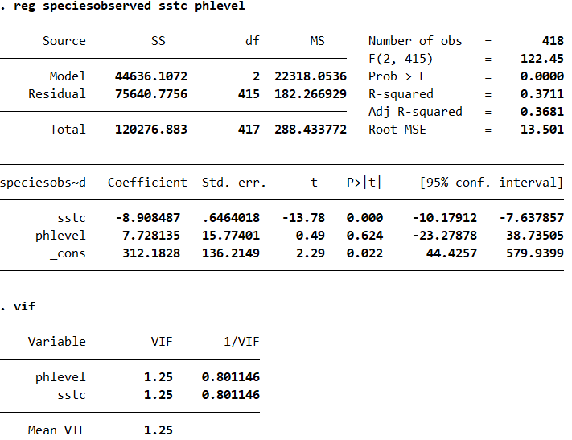
Sau khi loại biến, có thể thấy mô hình đã hoàn toàn không còn hiện tượng đa cộng tuyến với các chỉ số VIF đều ở ngưỡng < 10. Tuy nhiên, để xây dựng một mô hình hoàn hảo hơn, nhóm sẽ loại thêm biến phlevel do biến không có ý nghĩa thống kê trong mô hình này (p – value = 0,624 > MYN 0,05).
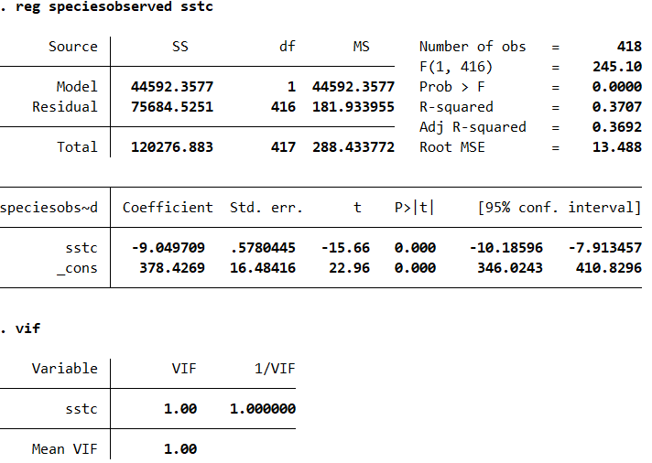
Mô hình hồi quy mẫu sau khi đã loại biến:
$$\hat{Species Observed'}=378,4269-9,049709*sstc$$
- Kiểm định phương sai sai số thay đổi với mô hình mới
- Đồ thị scatter
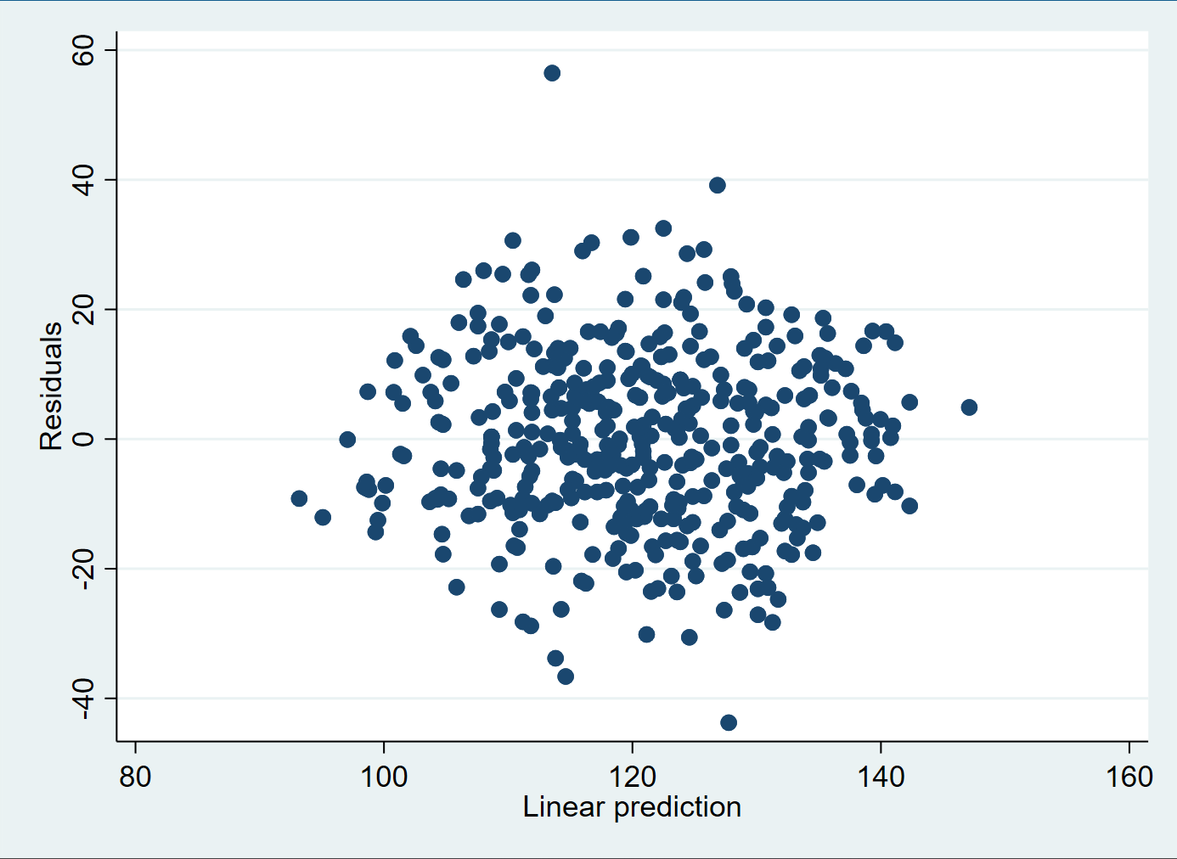
Nhận xét: Dựa trên đồ thị phân tán giữa phần dư (residuals) và $\hat{y}$, ta nhận thấy các điểm dữ liệu phân bố khá đều xung quanh đường ngang tại giá trị 0, không xuất hiện dạng hình phễu, hình nón hay mẫu phân tán có quy luật rõ rệt theo trục hoành. Mật độ phần dư cũng không có xu hướng tăng hoặc giảm theo mức dự báo. Do đó, có thể kết luận sơ bộ rằng không có bằng chứng trực quan rõ ràng về hiện tượng phương sai sai số thay đổi (heteroskedasticity).
- Chấp nhận giả định phương sai sai số không đổi (homoskedasticity).
- Breusch–Pagan /Cook–Weisberg test
Cặp giả thiết: $\left\{\begin{aligned} H0:Phương sai sai số không đổi \\ H1:Phương sai sai số thay đổi \end{aligned}\right.$
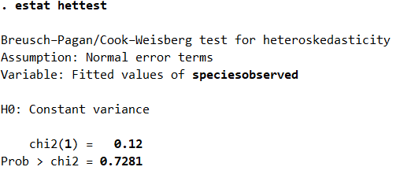
Có: p – value = 0,7281 > $α=0,05$
- Chấp nhận H₀
- Phương sai sai số không đổi – homoskedasticity.
- White’s test
Cặp giả thiết: $\left\{\begin{aligned} H0:Phương sai sai số không đổi \\ H1:Phương sai sai số thay đổi \end{aligned}\right.$
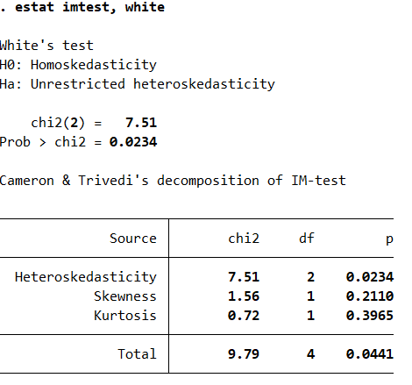
Có: p – value = 0,0234 < $α=0,05$
- Bác bỏ H₀
- Phương sai sai số thay đổi – heteroskedasticity.
Do kiểm định White’s test không thõa giả thiết phương sai sai số không đổi, nên sẽ sử dụng mô hình hồi quy speciesobserved sstc, robust thay thế cho mô hình cũ, sử dụng phương sai sai số hiệu chỉnh.
